แบบเสนอหัวข้อโครงงานวิศวกรรม

หลักสูตรวิศวกรรมคอมพิวเตอร์ สาขาวิศวกรรมไฟฟ้า คณะวิศวกรรมศาสตร์

มหาวิทยาลัยเทคโนโลยีราชมงคลล้านนา

ปีการศึกษา 1-2561

รหัสโครงงานวิศวกรรม ……CE02-…………….

(สำหรับอาจารย์ประจำวิชา)

ชื่อโครงงานวิศวกรรม พัฒนาสื่อแผนผังคำประพันธ์สำหรับนักเรียนที่บกพร่องทางการเห็น

The Development on the Poem Diagram Material for the Visual Impairment Students.

ชื่อหัวหน้าโครงงานวิศวกรรม นาย อิทธิกร คำมูล

Mr. Itthikorn Kammool

รหัสนักศึกษา 58523206067-3 ชั้นปี 4 วศบ.คพ (เทียบโอน) สมทบ

ลายเซ็น……………………………

ชื่อผู้ร่วมโครงงานวิศวกรรม นาย พิตรพิบูล พงศ์สรรเพชญ

Mr. Pitpiboon Phongsanphet

รหัสนักศึกษา 59523206040-9 ชั้นปี 3 วศบ.คพ (เทียบโอน)

ลายเซ็น……………………………

ลายเซ็น…………………………………….

ชื่ออาจารย์ที่ปรึกษา (ดร.ยุพดี หัตถสิน)

วันที่เสนอโครงงานวิศวกรรม ………………………

กรรมการ

1..………….…………………………………….

(อาจารย์.……………………………….…...)

2..………….…………………………………….

(อาจารย์.……………………………….…...)

3..………….…………………………………….

(อาจารย์.……………………………….…...)

**2. สารบัญ**

**3. คณะผู้ดำเนินงาน**

**หัวหน้าโครงงานวิศวกรรม**

ชื่อ นาย อิทธิกร คำมูล

ความชำนาญ/ความสนใจพิเศษ ภาษา C, โครงสร้างข้อมูล, สถิติ

สถานที่ติดต่อ เลขที่ 81 หมู่.3 ต.พระบาท อ.เมือง จ.ลำปาง 52000

โทรศัพท์ 097-9216447

อีเมล์ Puck_203@outlook.com

ความรับผิดชอบต่อโครงงานวิศวกรรมที่เสนอ(ระบุรายละเอียดของงาน) ติดต่อประสานงาน เอกสาร และออกแบบการทำงานของอุปกรณ์

คิดเป็น 50 % ของงานทั้งหมด

**ผู้ร่วมโครงงานวิศวกรรม**

ชื่อ นาย พิตรพิบูล พงศ์สรรเพชญ

ความชำนาญ/ความสนใจพิเศษ ภาษา C, IoT (Internet of Things), โครงสร้างข้อมูล

สถานที่ติดต่อ เลขที่ 61 หมู่ 2 ต.แม่ต๋ำ อ.พญาเม็งราย จ.เชียงราย 57290

โทรศัพท์ 094-9320694

อีเมล์ best.pitpiboon@gmail.com

ความรับผิดชอบต่อโครงงานวิศวกรรมที่เสนอ(ระบุรายละเอียดของงาน) ติดต่อประสานงาน เอกสาร และออกแบบการใช้งานของอุปกรณ์

คิดเป็น 50 % ของงานทั้งหมด

**4. บทคัดย่อ**

โครงงานนี้ได้ทำการพัฒนาสื่อแผนผังคำประพันธ์สำหรับนักเรียนที่บกพร่องทางการเห็น ซึ่งเป็นสื่อการเรียนรู้ในภาควิชาภาษาไทย และเป็นสื่อการเรียนรู้เกี่ยวกับการฝึกทักษะในการการสัมผัส มีการใช้ไมโครคอนโทรลเลอร์ควบคุมการประมวลผล โดยตรวจสอบสัญญาณที่เข้ามา และตรวจความต้องการของผู้ใช้ในการเลือกใช้ในแต่ละฟังก์ชัน จากการกด และจะส่งข้อมูลไปยัง Servo motor ให้ทำการหมุนแผ่นแผนผังคำประพันธ์ที่ผู้ใช้เลือก ในแผ่นแผนผังคำประพันธ์แต่ละแผ่นจะมีปุ่มแสดงการสัมผัสนอก สัมผัสใน และสัมผัสระหว่างบทคำประพันธ์ โดยจะรับค่าจากการกดปุ่มสัมผัส และทำการดึงข้อมูลจากโมดูลเอ็มพีสามแล้วจึงส่งผลลัพธ์ไปขยายเสียง และทำการแปลงสัญญาณไฟฟ้าให้เป็นสัญญาณเสียงโดยใช้แอมพลิไฟเออร์เป็นตัวแปลงสัญญาณและส่งสัญญาณออกสู่ลำโพง โดยเสียงที่เปล่งออกนั้น จะเป็นเสียงของแต่ละชุดของการสัมผัสแต่ละสัมผัส ซึ่งเป็นการพัฒนาต่อยอดจาก “แผนผังบทประพันธ์” [21] ของโรงเรียนสอนคนตาบอดภาคเหนือในพระราชินูปถัมภ์ จังหวัดเชียงใหม่

**5. คำสำคัญ**

ผู้พิการทางสายตา, โรงเรียนสอนคนตาบอด, พัฒนาสื่อแผนผังคำประพันธ์สำหรับนักเรียนที่บกพร่องทางการเห็น

**6. ความเป็นมาของปัญหา**

ปัจจุบันกลุ่มนักเรียนที่มีความบกพร่องทางการเห็น จัดเป็นเด็กประเภทหนึ่งที่มีความต้องการพิเศษทางการศึกษา เป็นเด็กพิเศษประเภทหนึ่งที่น่าสนใจและน่าศึกษามาก เนื่องจากการจัดการเรียนการสอนให้เด็กที่มีความบกพร่องทางการเห็น ให้ ประสบความสำเร็จตามความคาดหวังเป็นเรื่องค่อนข้างยากเพราะการจัดการเรียนการสอนที่ดี ย่อมทำให้นักเรียนเกิดการพัฒนาในด้านต่างๆ ทั้งด้านความรู้ ทักษะ และเจตคติ โดยรวมแล้วจะจัดการเรียนการสอน โดยใช้หลักสูตรเดียวกันกับการเรียนการสอนของเด็กปกติในทุกเนื้อหาวิชา แต่การรับรู้ของเด็กที่มีความบกพร่องทางการเห็น นั้นเกิดขึ้นได้สอง ลักษณะ คือการฟังและการสัมผัส ด้วยเหตุผลนี้ หนังสือต่างๆ ที่ใช้สำหรับคนพิการทางการเห็น จะต้องเป็นอักษรเบรลล์หรือภาพนูนเท่านั้น

สำหรับโรงเรียนสอนคนตาบอดภาคเหนือในพระราชินูปถัมภ์ จังหวัดเชียงใหม่ มีนักเรียนความบกพร่องทางการเห็นตั้งแต่ระดับอนุบาลถึงระดับมัธยมศึกษาและฝึกวิชาชีพแบ่งเป็น 3 กลุ่ม คือ

1) กลุ่มที่เตรียมพร้อมจัดการเรียนการสอนภายในโรงเรียน ตั้งแต่ ระดับ อนุบาลถึงประถมศึกษาปีที่ 6

2) กลุ่มนักเรียนที่เรียนร่วมกับเด็กปกติ สำหรับนักเรียนที่มีความพร้อมและจบการศึกษาช่วงชั้นที่ 2 โรงเรียนจะส่งเข้าเรียนร่วมกับนักเรียนปกติ

3) กลุ่มนักเรียนฝึกอาชีพสำหรับนักเรียนที่มีความพิการซ้อนและไม่สามารถศึกษาในสายสามัญได้

การเรียนรู้สาระภาษาไทยเป็นวิชาที่สำคัญที่เด็กทุกคนที่จะต้องเรียนรู้ สำหรับนักเรียนที่มีความบกพร่องทางการเห็น การเรียนรู้ทักษะภาษาไทยประเภทแผนผังคำประพันธ์เป็นสิ่งสำคัญต่อการใช้ชีวิตมาก เช่นเดียวกับวิธีการสอนที่จะมีส่วนช่วยในการการศึกษาได้มากขี้น โดยสื่อการแผนผังคำประพันธ์สอนคำประพันธ์ที่ทางโรงเรียนสอนคนตาบอดภาคเหนือในพระราชินูปถัมภ์ จังหวัดเชียงใหม่ ได้ใช้สอนนักเรียนขณะนี้ ชื่อ “แผนผังบทประพันธ์” [21] มีลักษณะเป็นสื่อภาพนูนอย่างเดียว และวัสดุที่เป็นสื่อไม่มีความแข็งแรงทนทาน และเด็กไม่สามารถจิตนาการถึงโครงสร้างของบทคำประพันธ์ได้ อีกทั้งไม่มีเสียงเปล่งที่เป็นตัวอย่าง ในส่วนนี้จะมีคำแนะนำเกี่ยวกับวิธีการสอนให้นักเรียนใช้สื่อการเรียนแผนผังคำประพันธ์ที่สัมผัสจากวัตถุพื้นฐานที่สุดกราฟิกสัมผัสที่ซับซ้อนมากขึ้น

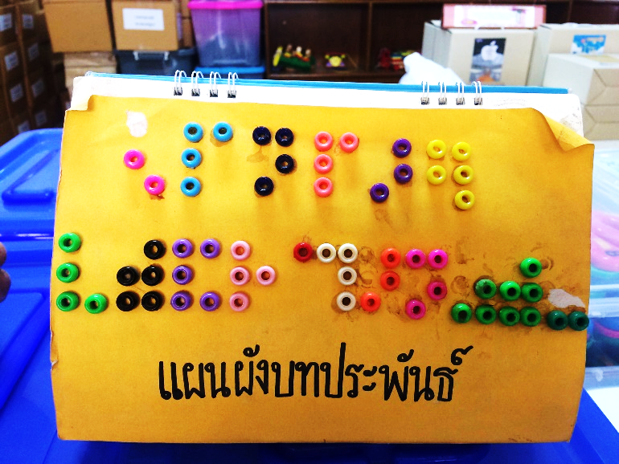

รูปที่ 1 สื่อการสอนแผนผังบทประพันธ์ของโรงเรียนสอนคนตาบอดภาคเหนือ [21]

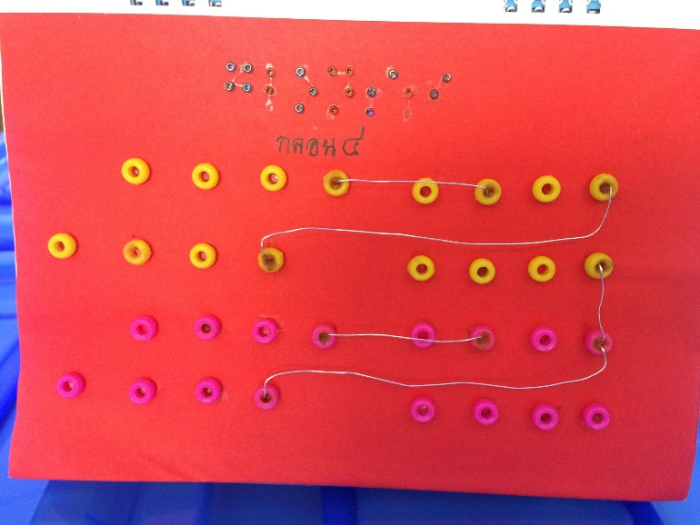

รูปที่ 2 สื่อการสอนแผนผังบทประพันธ์ประเภท กลอน 4 [21]

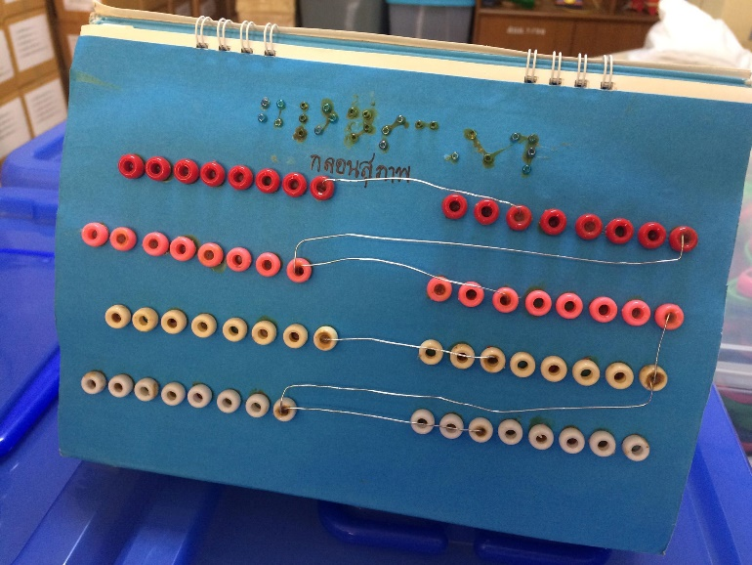

รูปที่ 3 สื่อการสอนแผนผังบทประพันธ์ประเภท กลอนสุภาพ [21]

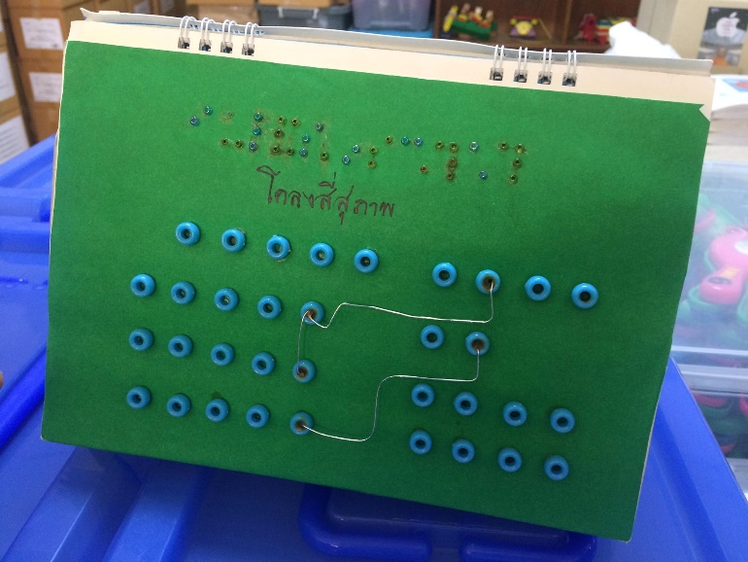

รูปที่ 4 สื่อการสอนแผนผังบทประพันธ์ประเภท โคลงสี่สุภาพ [21]

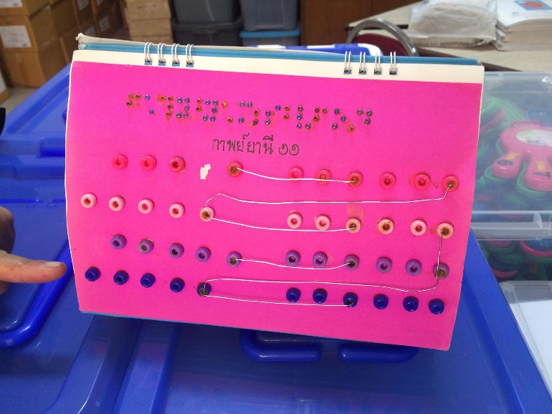

รูปที่ 5 สื่อการสอนแผนผังบทประพันธ์ประเภท กาพย์ยานี 11 [21]

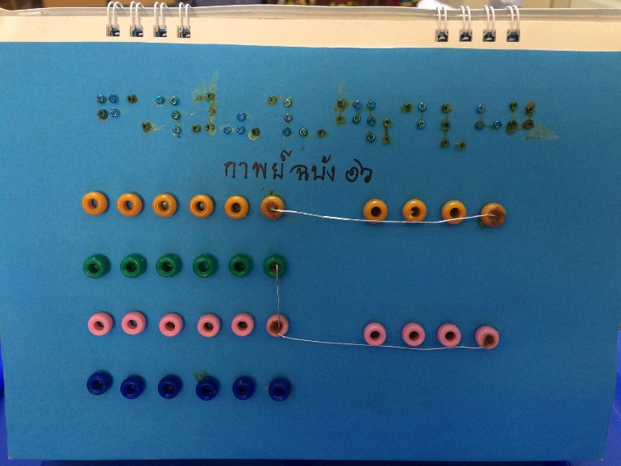

รูปที่ 6 สื่อการสอนแผนผังบทประพันธ์ประเภท กาพย์ฉบัง 16 [21]

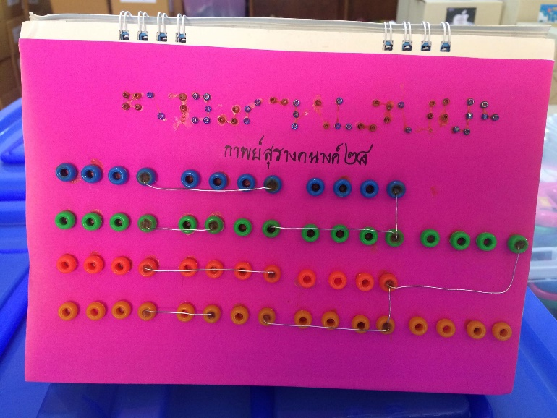

รูปที่ 7 สื่อการสอนแผนผังบทประพันธ์ประเภท กาพย์สุรางคนางค์ 28 [21]

จากรูปที่ 1 – 7 เป็นการถ่ายภาพจริง รวมทั้งหมด 6 บทประพันธ์ สำหรับสื่อการศึกษาสำหรับบุคคลที่มีความบกพร่องทางการเห็นในเรื่อง แผนผังคำประพันธ์ [21] ยังใช้เป็นสื่อภาพนูนอย่างหนึ่ง ซึ่งจัดอยู่ในวิชาภาษาไทย ที่โรงเรียนสอนคนตาบอดภาคเหนือในพระบรมราชินูปถัมภ์ จังหวัดเชียงใหม่ นับว่าเป็นอีกวิชาหนึ่งที่มีความสำคัญเพราะเด็กที่มีความบกพร่องทางการเห็นสามารถเรียนรู้เกี่ยวกับลักษณะโครงสร้างของบทคำประพันธ์ ทำให้เด็กสามารถจินตนาการลักษณะโครงสร้างของบทคำประพันธ์ได้ดีขึ้น และในปัจจุบันมีสื่อที่เกี่ยวกับการเรียนวิชาภาษาไทยนักเรียนที่มีความบกพร่องทางการเห็นยังไม่ได้รับการพัฒนาให้ดีเท่าที่ควร และยังมีปัญหาในการใช้งานโดยจากเดิมสื่อการเรียนสาระภาษาไทย ในเรื่อง แผนผังคำประพันธ์ที่โรงเรียนสอนคนตาบอดมีรูปแบบการใช้งานคือ นักเรียนต้องคลำผิวสัมผัสบนสื่อและมีรหัสเป็นอักษรเบรลล์ติดอยู่ด้านบนผิวสัมผัสของบทคำประพันธ์นั้นๆ จากนั้นจะคลำจุดเชื่อมโยงเพื่อทราบจุดสัมผัสของบทคำประพันธ์นั้นที่ทำการสัมผัสแต่ไม่มีเสียงเปล่งที่เป็นตัวอย่าง จากปัญหาดังกล่าวทำให้เกิดแรงบันดาลใจที่จะทำการพัฒนาอุปกรณ์การเรียนรู้สาระภาษาไทย เรื่องแผนผังคำประพันธ์ สำหรับเด็กที่มีความบกพร่องทางการเห็น เพื่อให้เด็กมีความบกพร่องทางการเห็นได้มีโอกาสในการเรียนรู้มากขึ้น

แนวทางการแก้ปัญหา คือ ได้พัฒนาจากสื่อการเรียนเดิม ชื่อ “แผนผังคำประพันธ์” โดยวัสดุที่เป็นสื่อจะใช้วัสดุที่แข็งแรงทนทานมากขึ้น มีรูปแบบการใช้งานเป็นฟังก์ชันเมนูของแต่ละบทประพันธ์ และเพิ่มฟังก์ชันเสียง โดยจะนำกลไกของมอเตอร์มาใช้งานในการเปลี่ยนฟังก์ชันของแต่ละบทประพันธ์ และมีปุ่มกดสัมผัสและเปล่งเสียงได้ โดยจะนำความรู้ด้านวิศวกรรมคอมพิวเตอร์เข้ามาช่วยการเขียนโค้ดโปรแกรมในการควบคุมกลไกการทำงาน

**7. วัตถุประสงค์ของโครงงานวิศวกรรม**

1) เพื่อให้เด็กนักเรียนที่บกพร่องทางการเห็นได้มีโอกาสเรียนรู้เกี่ยวกับ แผนผังคำประพันธ์

2) เพื่อสร้างอุปกรณ์ในการเรียนการสอนให้กับโรงเรียนสอนคนตาบอดภาคเหนือในพระบรมราชินูปถัมภ์ จังหวัดเชียงใหม่

3) เพื่อนำความรู้ที่ได้ศึกษามาประยุกต์และพัฒนาต่อยอดจาก “แผนผังบทประพันธ์” [21] สื่อการสอนเดิมของโรงเรียนสอนคนตาบอดภาคเหนือในพระบรมราชินูปถัมภ์ จังหวัดเชียงใหม่

4) เพื่อเพิ่มสะดวกในการสอนของคุณครูผู้สอนเด็กที่บกพร่องทางการเห็น

5) เพื่อสนับสนุนด้านการฝึกทักษะแก่เด็กนักเรียนที่บกพร่องทางการเห็น เพราะเป็นประสบการณ์ตรงในการเรียนรู้ด้านการสัมผัส

6) เพื่อผู้ทำวิจัยได้นำความรู้ที่ได้ศึกษามาทั้งหมดนำใช้เป็นประโยชน์แก่สังคม

7) เพื่อให้เด็กนักเรียนที่บกพร่องทางการเห็น สามารถเรียนรู้ได้ด้วยตนเอง

**8. ผลกระทบเชิงเศรษฐศาสตร์**

ปัจจุบันสื่อที่ใช้สอนนักเรียนโรงเรียนสอนคนตาบอดภาคเหนือในพระราชินูปถัมภ์ จังหวัดเชียงใหม่ขณะนี้ ชื่อ “แผนผังบทประพันธ์” มีลักษณะเป็นสื่อภาพนูนอย่างเดียว และวัสดุที่เป็นสื่อไม่มีความแข็งแรงทนทาน และเด็กไม่สามารถจิตนาการถึงโครงสร้างของบทคำประพันธ์ได้ อีกทั้งไม่มีเสียงเปล่งที่เป็นตัวอย่าง ยังไม่ได้รับการพัฒนาให้ดีเท่าที่ควร และยังมีปัญหาในการใช้งาน จากเดิมที่ให้เด็กที่บกพร่องทางการมองเห็นทำการสัมผัสแผนผังบทประพันธ์แล้วให้อาจารย์บอกว่านี้คือส่วนไหนและส่วนนี้คือการสัมผัสใดของคำประพันธ์ โครงงานวิศวกรรมนี้คาดว่าจะมีส่วนแก้ปัญหาในการใช้งานโดยเด็กที่บกพร่องทางการมองสามารถสัมผัสและกดลงในปุ่มอุปกรณ์จะทำการเปล่งเสียงเพื่อบอกการสัมผัสของคำประพันธ์ได้ในทันที และช่วยลดระยะเวลาในการสอนของครูได้อย่างมาก

**9. ผลกระทบเชิงสังคม**

การจัดทำโครงงานวิศวกรรม เพื่อพัฒนาสื่อแผนผังคำประพันธ์สำหรับนักเรียนที่บกพร่องทางการเห็นและส่งเสริมให้เด็กเหล่านี้ ให้ได้เกิดการเรียนรู้ฝึกทักษะด้านการสัมผัสและทักษะด้านการฟัง เกี่ยวกับคำประพันธ์ของภาษาไทยทั้ง 8 คำประพันธ์ คือ กลอนสี่ กลอนแปด กาพย์ยานี11 กาพย์ฉบัง16 โคลงสองสุภาพ โคลงสี่สุภาพ วิชชุมาลาฉันท์8 ร่ายโบราณ อีกทั้งยังช่วยเพิ่มความสะดวกและลดภาระในการพูดการสอนของคุณครูผู้สอนเด็กบกพร่องทางสายตาให้มีความสะดวกสบายมากขึ้น

**10. การพัฒนาเทคโนโลยี**

พัฒนาสื่อแผนผังคำประพันธ์สำหรับนักเรียนที่บกพร่องทางการเห็น ได้ใช้ Arduino ในการพัฒนาเนืองจากมีราคาที่ค่อนข้างถูก และสามารถพัฒนาอุปกรณ์สื่อการเรียนการสอนต่อในรายวิชาอื่น ๆ ได้

**11. รายงานการศึกษาที่เกี่ยวข้อง**

งานวิจัยของสุรัตน์ คำหอมรื่น [29] ครั้งนี้มีวัตถุประสงค์เพื่อ 1) เปรียบเทียบความสามารถในการแต่งกลอนสุภาพ ของ นักเรียนชั้นประถมศึกษาปีที่ 6 ก่อนและหลังการเรียนรู้แบบร่วมมือเทคนิค CIRC ร่วมกับแบบฝึก 2) ศึกษา ความคิดเห็นของนักเรียนชั้นประถมศึกษาปีที่ 6 ที่มีต่อการจัดการเรียนรู้แบบร่วมมือเทคนิค CIRC ร่วมกับ แบบฝึก กลุ่มตัวอย่างคือ นักเรียนชั้นประถมศึกษาปีที่ 6 ภาคเรียนที่ 2 ปีการศึกษา 2558 โรงเรียนวัดไผ่โรงวัว จังหวัดสุพรรณบุรี จำนวน 26 คน ได้มาโดยวิธีการสุ่มอย่างง่าย (Simple Random Sampling) ใช้เวลาจัดการ เรียนรู้ จำนวน 3 สัปดาห์ รวม 11 ชั่วโมง เครื่องมือที่ใช้ในการวิจัย ประกอบด้วย 1) แผนการจัดการเรียนรู้กลุ่มสาระการเรียนรู้ภาษาไทย เรื่อง การแต่งกลอนสุภาพ ด้วยการจัดการเรียนรู้แบบร่วมมือเทคนิค CIRC ร่วมกับแบบฝึก 2) แบบฝึก 3) แบบทดสอบวัดผลสัมฤทธิ์ด้านการแต่งกลอนสุภาพ 4) แบบสอบถามความคิดเห็นของนักเรียนชั้นประถมศึกษาปีที่ 6 ที่มีต่อการจัดการเรียนรู้แบบร่วมมือ เทคนิค CIRC ร่วมกับแบบฝึก สถิติที่ใช้ในการวิเคราะห์ข้อมูล ได้แก่ ค่าเฉลี่ย (x̅) ค่าส่วนเบี่ยงเบนมาตรฐาน (S.D.) ค่าทดสอบทีแบบไม่เป็นอิสระต่อกัน (t-test dependent)

ผลการวิจัยพบว่า

1) คะแนนเฉลี่ยของความสามารถในการแต่งกลอนสุภาพของนักเรียน ค่าเฉลี่ยของคะแนนหลังการเรียนรู้สูงกว่าค่าเฉลี่ยของคะแนนก่อนการเรียนรู้อย่างมีนัยสำคัญทางสถิติที่ระดับ 0.05

2) ความคิดเห็นของนักเรียนชั้นประถมศึกษาปีที่ 6 ที่มีต่อการเรียนรู้ เรื่องการแต่งกลอนสุภาพ ด้วยการจัดการเรียนรู้แบบร่วมมือเทคนิค CIRC ร่วมกับแบบฝึก พบว่า นักเรียนมีความคิดเห็นอยู่ในระดับเห็น ด้วยมาก ซึ่งแต่ละด้านพบว่า นักเรียนมีความคิดเห็นอยู่ในระดับเห็นด้วยมากในทุกด้าน คือ ด้านบรรยากาศ การจัดการเรียนรู้ และด้านการจัดกิจกรรมการเรียนรู้ [29]

งานวิจัยของนายมนตรี รุ่งเรือง และคณะ [30] ได้ทำการออกแบบและพัฒนาสื่อการเรียนการสอนให้มีความเหมาะสมและตอบสนอง ความต้องการของครูผู้สอนและเด็กนักเรียนที่พิการทางสายตา โดยใช้การออกแบบผลิตภัณฑ์เพื่อให้สอดคล้องกับเด็กนักเรียนที่พิการทางสายตาทั้งทางด้านความต้องการในการใช้งานขนาดสัดส่วนของเด็กนักเรียนที่พิการทางสายตา ขีดความสามารถในการรับรู้ทางร่างกายของเด็กนักเรียนที่พิการทางสายตา พฤติกรรมการใช้งานและจิตวิทยาเป็นแนวทางการออกแบบผลิตภัณฑ์ที่สามารถสนองความ ต้องการของเด็กนักเรียนที่พิการทางสายตาเพื่อเพิ่มประสิทธิภาพในการปฏิบัติงาน เพิ่มความ ปลอดภัย และสร้างความพึงพอใจให้กับครูผู้สอนและเด็กนักเรียนที่พิการทางสายตา นอกจากนั้น หลีกเลี่ยงอันตรายที่อาจจะเกิดขึ้นได้จากการใช้ผลิตภัณฑ์ที่ไม่เหมาะสมและไม่สอดคล้อง

สรุปผลแบบสอบถามความพึงพอใจและใช้เกณฑ์การวิเคราะห์พบว่าค่าเฉลี่ยเลขผลิตภัณฑ์สื่อการเรียนการสอนวิชาคณิตศาสตร์สำหรับเด็กนักเรียนที่พิการทางสายตาที่ผู้วิจัยพัฒนาออกแบบขึ้นมีผลรวมค่าเฉลี่ยเท่ากับ 4.64 ซึ่งหมายความว่าอยู่ในเกณฑ์ที่มีความเหมาะสมมากที่สุด เมื่อผู้วิจัยได้ทำการทดสอบและหาความพึงพอใจของผลิตภัณฑ์สื่อการเรียนการสอนวิชาคณิตศาสตร์สำหรับเด็กนักเรียนที่พิการทางสายตาเสร็จสิ้นแล้วผู้วิจัยได้นำผลิตภัณฑ์สื่อการเรียนการสอนวิชาคณิตศาสตร์ สำหรับเด็กนักเรียนที่พิการทางสายตาไปบริจาคให้เด็กนักเรียนที่พิการทางสายตา [30] โดยรูปที่ x จะแสดงลักษณะสื่อการเรียนการสอนวิชาคณิตศาสตร์สำหรับเด็กนักเรียนที่พิการทางสายตา ที่สามารถช่วยให้เรียนรู้การบวกและการลบได้

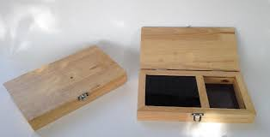

รูปที่ 8 สื่อการเรียนการสอนวิชาคณิตศาสตร์สำหรับเด็กนักเรียนที่พิการทางสายตา [30]

งานวิจัยของนางสาวจริยา ศิลารักษ์ เนื่องจากเล็งเห็นปัญหาปัจจุบันนี้ประเทศไทยได้ตระหนักถึงความสำคัญในการพัฒนาผู้พิการมากขึ้น โดยเฉพาะอย่างยิ่งการให้ประสิทธิและโอกาสทางการศึกษาเท่าเทียมกับบุคคลทั่วไปการจัดการศึกษาสำหรับ บุคคลซึ่งมีความบกพร่องทางร้างกาย จิตใจ สติปัญญา อารมณ์ สังคม การสื่อสารและการเรียนรู้หรือมีร่างกาย พิการหรือทุพพลภาพ หรือบุคคลซึ่งไม่สามารถพึ่งตนเองได้ หรือไม่มีผู้ดูแลหรือด้อยโอกาสต้องจัดให้บุคคล ดังกล่าวมีสิทธิและโอกาสได้รับศึกษาขั้นพื้นฐานเป็นพิเศษและการศึกษาสำหรับคนพิการนั้น ให้จัดตั้งแต่แรกเกิดหรือพบความพิการโดยไม่เสียค่าใช้จ่ายและใช้บุคคลดังกล่าวได้รับสิ่งอำนวยความสะดวก สื่อบริการและ ความช่วยเหลืออื่นใดทางการศึกษา ตามหลัก

ดังนั้นผู้พิการทางสายตา (Blind) จัดเป็นผู้พิการกลุ่มหนึ่งที่มีความบกพร่องทางการมองเห็นตั้งแต่ ระดับตาบอดสนิท หรือตาบอดบางส่วนอาศัยการรับรู้เรื่องต่างๆทางเสียงและรับรู้รูปร่าง รูปทรงพื้นผิว และ ขนาดของวัตถุโดยการใช้ปลายนิ้วสัมผัส ดังนั้น สื่อและเทคโนโลยีที่ส่งเสริมการเรียนรู้ที่เหมาะสมมักนิยมใช้สื่อที่มีลักษณะสัมผัสและฟังเสียงเรื่องที่เราต้องการให้คนที่มีความบกพร่องทางการเห็นได้รับรู้ถึงรูปร่าง ลักษณะ [31] โดยรูปที่ x จะแสดงลักษณะชุดการเรียนรู้เพื่อคนพิการทางสายตา เรื่อง สัตว์

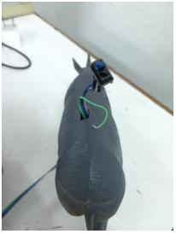

รูปที่ 9 ชุดการเรียนรู้เพื่อคนพิการทางสายตา เรื่อง สัตว์ [31]

งานวิจัยของณัฐศักดิ์ พงษ์สวัสดิ์ งานวิจัยเรื่องนี้มีวัตถุประสงค์ 1) เพื่อศึกษาความต้องการด้านเนื้อหาของผู้พิการทาง สายตา เพื่อผลิตหนังสือเสียงบนแอพพลิเคชั่น “Read for the Blind” 2) เพื่อศึกษาปัญหา และแนวทางการแก้ไขปัญหา การสร้างหนังสือเสียงผ่านระบบแอพพลิเคชั่น “Read for the Blind” ผ่านมุมมองของผู้พิการทางสายตา งานวิจัยชิ้นนี้เป็นงานวิจัยเชิงคุณภาพ (Qualitative Research) โดยการสัมภาษณ์แบบเจาะลึก (In-depth Interview) กลุ่มตัวอย่าง คือ ผู้พิการ ทางสายตาจำนวน 14 คน ที่มีอายุตั้งแต่ 18 - 70 ปี ผลการวิจัยพบว่า เนื้อหาที่ผู้พิการทาง สายตาต้องการ 6 ลำดับ คือ 1) วรรณกรรมและบทละคร เพราะ เนื้อหามีความน่าสนใจ ชวน ติดตาม และสนุกสนาน 2) พุทธประวัติและธรรมะ เป็นเนื้อหาที่ให้ข้อคิด เป็นประโยชน์ต่อการดำเนินชีวิต 3) กฎหมาย เพื่อการเข้าถึงสิทธิของผู้พิการทางสายตา 4) สารสนเทศและไอทีใน ด้านนวัตกรรม ที่มีประโยชน์ในการรองรับการใช้งานกับผู้พิการทางสายตา 5) ข้อมูลการแพทย์ ด้านการปฐมพยาบาลผู้ป่วยเบื้องต้น และ 6) สารคดีท่องเที่ยว นอกจากนี้ยังพบปัญหา 3 ประการ คือ 1) หนังสือเสียงผ่านแอพพลิเคชั่น “Read for the Blind” มีคุณภาพเสียงไม่ ชัดเจนและฟังไม่รู้เรื่อง 2) เนื้อหาไม่ครบถ้วน เพราะบทประพันธ์มีเนื้อหาที่ยาว ส่งผลให้การ ผลิตหนังสือเสียงมีระยะเวลาในการผลิตที่ยาวนาน และ 3) แอพพลิเคชั่น “Read for the Blind” ไม่รองรับต่อการใช้งานของผู้พิการทางสายตา ที่มีการสั่งงานซับซ้อนผ่านการสัมผัส แนวทางการแก้ไขปัญหา คือ 1) เพิ่มช่องทางการดาวน์โหลดที่หลากหลาย เพื่อขยายการผลิต หนังสือเสียงผ่านระบบแอพพลิเคชั่น “Read for the Blind” 2) การพัฒนาคุณภาพเสียง รวมถึงใส่ใจกับอักขระวรรณยุกต์และคำควบกล้ำ และเลือกใช้น้ำเสียงที่เหมาะสมกับเอกลักษณ์ ของตัวละคร [32] โดยรูปที่ x จะแสดงลักษณะแอพพลิเคชั่น “Read for the Blind”

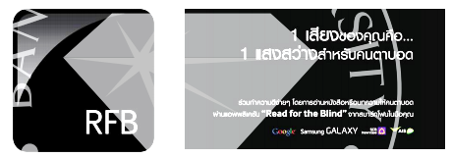

รูปที่ 10 แอพพลิเคชั่น “Read for the Blind” [32]

งานวิจัยของนายรพี โพธิชัย (2554) ได้วิจัยเกี่ยวกับระบบนำทางภายในอาคารเพื่อผู้พิการทางสายตาด้วยเทคโนโลยีอาร์เอฟไอดี ระบบนำทางนี้พัฒนาขึ้นมาเพื่อทดสอบประกอบด้วยองค์ประกอบสามส่วนหลัก ๆด้วยกัน คือ 1. ส่วนป้ายสัญญาณและแผ่นพื้นต่างสัมผัส 2.ส่วนอ่านป้ายสัญญาณ 3.ส่วนการประมวลผลและข้อมูลเสียง โดยใช้เครื่องมือได้แก่ RFID รูปแบบการ์ด ย่านความถี่ 125 kHz ขนาด 3*10 ซม. เครื่องอ่านสัญญาณ RFID รุ่น ID-12 Innivation คลื่นความถี่ 125 kHz เข้ารหัสข้อมูลในรูปแบบ EM 4001, Manchester 64 bit Modulus 64 bit. Waves Shield for Arduino เป็นอุปกรณ์ที่สามารถบรรจุและเล่นไฟล์เสียงนามสกุล .wav โดยใช้เต้าเสียบมาตรฐานขนาด 3.5 มม. ผลการทดลองปรากฏว่า ระบบนำทางสามารถนำทางไปสู่ที่หมายในทางเดินทั้ง 6รูปแบบ ได้อย่างถูกต้อง โดยที่อาศัยเพียงระบบนำทางเป็นปัจจัยหลักในการนำทางเท่านั้น แต่กระนั้นเนื่องจากในแต่ละรูปแบบทางเดินความยากง่ายแตกต่างกัน จึงส่งผลให้ระยะการนำทาง เกิดความผิดพลาดในรูปแบบต่างๆ เช่น การเดินออกนอกเส้นทาง การเลี้ยวผิด [4] โดยรูปที่ x จะแสดงลักษณะระบบนำทางภายในอาคารเพื่อผู้พิการทางสายตาด้วยเทคโนโลยีอาร์เอฟไอดี

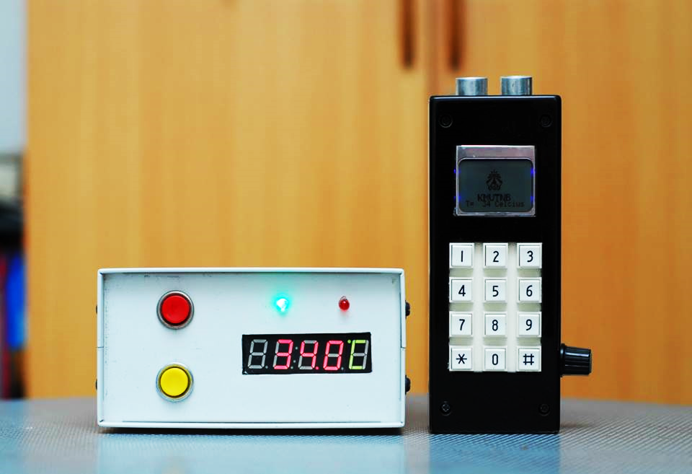

รูปที่ 11 ระบบนำทางภายในอาคารเพื่อผู้พิการทางสายตาด้วยเทคโนโลยีอาร์เอฟไอดี [4]

งานวิจัยของนายธีรอาภา บุญจันทร์ และคณะ (2555) ได้วิจัยเกี่ยวกับการจำลองวัตถุทางพิพิธภัณฑ์สำหรับคนตาบอด เครื่องมือที่ใช้ในการวิจัย แบ่งออกเป็น 2 ประเภทคือ แบบสัมภาษณ์ และแบบทดสอบ โดยแบบสัมภาษณ์แบ่งออกเป็นแบบสัมภาษณ์ครูผู้สอน ผู้ปกครอง ซึ่งมีเนื้อหาเกี่ยวกับ ประวัติการศึกษาการ เรียนรู้ของเด็กการทำกิจวัตรประจำวัน และพฤติกรรมของเด็กตาบอดและแบบสัมภาษณ์เด็กตาบอดซึ่งมีเนื้อหาเกี่ยวกับประวัติส่วนตัว การฝึกใช้ประสาทสัมผัสในการรับรู้ส่วนแบบทดสอบจะเป็นแบบทดสอบก่อน และหลังการสร้างวัตถุจำลอง ซึ่งทดสอบเกี่ยวกับลักษณะ ขนาดรูปร่าง รูปทรง และลวดลายของวัตถุที่เด็กตาบอดสามารถสัมผัสรับรู้ได้ดีที่สุด จากนั้นนำข้อมูลที่ได้มาสร้างวัตถุจำลองวิเคราะห์ถึงปัญหา อุปสรรคและข้อเสนอแนะในการสร้างวัตถุจำลองทางพิพิธภัณฑ์ที่เหมาะสมและมีประสิทธิภาพสำหรับคนตาบอด [3] โดยรูปที่ x จะแสดงลักษณะการจำลองวัตถุทางพิพิธภัณฑ์สำหรับคนตาบอด

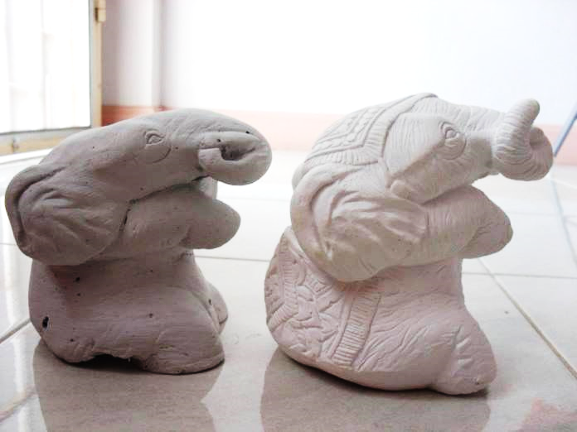

รูปที่ 12 การจำลองวัตถุทางพิพิธภัณฑ์สำหรับคนตาบอด [3]

งานวิจัยของนายกติกา กระกรกุล (2558) ได้วิจัยเกี่ยวกับการมัดเมคราเม่กลุ่มสาระการเรียนรู้การงานอาชีพและเทคโนโลยี ช่วงนั้นที่ 2 สำหรับนักเรียนที่มีความบกพร่องทางการมองเห็นของโรงเรียนคนตาบอดกรุงเทพ ให้มีประสิทธิภาพตามเกณฑ์มาตรฐาน 80/80 และศึกษาความพึงพอใจที่มีต่อหนังสือภาพนูน กลุ่มตัวอย่างคือ นักเรียนที่สูญเสียการมองเห็นอย่างสิ้นเชิงที่เรียกว่าเด็กตาบอด ช่วงชั้นที่ 2 (ป.4 – ป.6) ประจำปีการศึกษา 2555 จำนวน 10คนโดยวิธีการเลือกแบบเจาะจง การวิจัยครั้งนี้เป็นการวิจัยเชิงทดลอง วางแผนการทดลองแบบ One – Short Case Study เครื่องมือที่ใช้ในการวิจัยประกอบด้วยหนังสือภาพนูน แบบประเมินการสังเกตทักษะปฏิบัติการสัมผัสสื่อภาพนูน แบบสอบถามความพึงพอใจ สถิติที่ใช้ในการวิเคราะห์ข้อมูล ได้แก่ ค่าเฉลี่ย ส่วนเบี่ยงเบนมาตรฐาน ค่าร้อยละ [1] โดยรูปที่ x จะแสดงลักษณะการทำมัดเมคราเม่

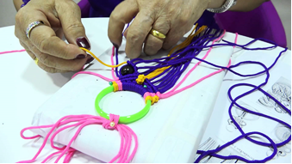

รูปที่ 13 การทำมัดเมคราเม่[1]

งานวิจัยของ สุเทพ เตรียมวิทยา (2560) ได้วิจัยเกี่ยวกับการออกแบบและพัฒนาแอพพลิเคชั่นสําหรับช่วยเหลือผู้พิการทางสายตากับการอ่านฉลากยา บนสมาร์ทโฟนในระบบปฏิบัติการแอนดรอยด์ และเพื่อศึกษาความพึงพอใจของผู้พิการทางสายตากับแอพพลิเคชั่น ในด้านต่อไปนี้ คือ ความพึงพอใจด้านการตอบสนองต่อการใช้งานของผู้ใช้, ความพึงพอใจด้านการทํางานถูกต้องและรวดเร็ว, ความพึงพอใจด้านความง่ายต่อการใช้งานระบบ และ ความพึงพอใจด้านประโยชน์ต่อการใช้งาน กลุ่มตัวอย่างการวิจัยในครั้งนี้ คือ ผู้พิการทางสายตาจํานวน 40 คน ด้วยเครื่องมือที่ใช้ในการเก็บรวบรวมข้อมูล คือ แบบสอบถาม พบว่า ค่าความเชื่อมั่นของแบบสอบถาม [5] โดยรูปที่ x จะแสดงลักษณะหน้าจอหลักในการในแอพพลิเคชันอ่านฉลาก

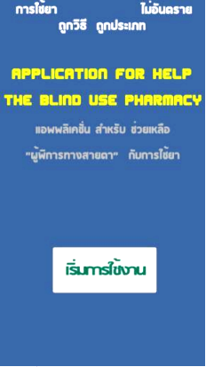

รูปที่ 14 หน้าจอหลักในการในแอพพลิเคชันอ่านฉลาก [5]

งานวิจัยของกาญจนา จันทร์ประเสริฐ (2560) ได้วิจัยเกี่ยวกับเครื่องแจ้งเตือนสิ่งกีดขวางเพื่อผู้พิการทางสายตาที่ช่วยให้ผู้พิการทางสายตามีความปลอดภัยในการใช้ชีวิตประจำวันตามปกติ ผลการพัฒนาได้เครื่องแจ้งเตือนสิ่งกีดขวางเพื่อผู้พิการทางสายตาที่ประกอบด้วย 3 ส่วน คือ ส่วนศีรษะ ส่วนลำตัว และส่วนขา อาศัยหลักการทำงานของการสะท้อนของคลื่นโดยประยุกต์ใช้เซนเซอร์แบบอัลตราโซนิคSRF05 และ HC-SR04 เซนเซอร์ PIR เป็นตัวตรวจจับสิ่งกีดขวางและควบคุมการทำงานโดยใช้ไมโครคอนโทรลเลอร์ ARDUINO#ATMEGA 2560 ทำหน้าที่ประมวลผลกลาง โดยการทำงานของเครื่องแจ้งเตือนสิ่งกีดขวางเพื่อผู้พิการทางสายตาที่พัฒนานี้เป็นการทำงานแบบไร้สายเพื่อสะดวกต่อการใช้งาน การแสดงสัญญาณเตือนผู้พิการทางสายตาให้รับรู้ว่ามีสิ่งกีดขวางมี 2 ลักษณะ คือ การสั่นของมอเตอร์และเสียง 3 แบบ คือ “โปรดระวังศีรษะค่ะ” “โปรดระวังผู้คนพลุกพล่านค่ะ” และ“โปรดระวังขาค่ะ” กำหนดโปรแกรมควบคุมเครื่องแจ้งเตือนสิ่งกีดขวางเพื่อผู้พิการทางสายตาจะเริ่มเตือนเมื่อสิ่งกีดขวางอยู่ห่างจากผู้พิการทางสายตา 40-60 เซนติเมตร [2] โดยรูปที่ x จะแสดงลักษณะเครื่องแจ้งเตือนสิ่งกีดขวางเพื่อผู้พิการทางสายตา

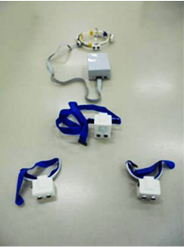

รูปที่ 15 เครื่องแจ้งเตือนสิ่งกีดขวางเพื่อผู้พิการทางสายตา [2]

F. Maingreaud (2005) การออกแบบเครื่องมือนำทางสำหรับคนพิการทางสายตาและคนตาบอด แผนที่แบบไดนามิกส์ที่ไม่เคยได้รับการตรวจสอบเนื่องจากข้อจำกัด ทางเทคโนโลยี อย่างไรก็ตามที่ผ่านมา ความคืบหน้าจะช่วยให้การพัฒนาของแผนที่สัมผัสแบบไดนามิกส์ แผนที่ซึ่งเนื้อหาปรับให้เข้ากับการเปลี่ยนแปลงสภาพแวดล้อมจริง, เวลา บทความนี้นำเสนอแผนที่สัมผัสแบบไดนามิกส์สำหรับพื้นที่คู่ แทน binary ประโยชน์สำหรับการนำของสายตา มีความแปลกใหม่ของการนำเสนอโดยมีการตอบโต้ระหว่างผู้ใช้และสิ่งแวดล้อม โดยระบบนี้ชื่อแว่นตาอัจฉริยะ และใช้การสัมผัสกับอุปกรณ์ VITAL เพื่อกระตุ้นการทำงาน [7] โดยรูปที่ x จะแสดงลักษณะเครื่องมือนำทางสำหรับคนพิการทางสายตาและคนตาบอด

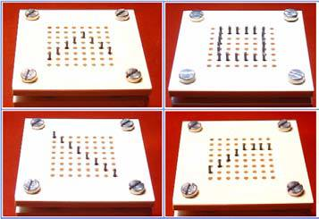

รูปที่ 16 เครื่องมือนำทางสำหรับคนพิการทางสายตาและคนตาบอด [7]

Lawrence K. Au and Thanos Stathopoulos. (2008) SmartCane ไม้เท้าอัจฉริยะสำหรับผู้พิการทางสายตา เพื่อให้เกิดความสะดวกมากขึ้นในการเดินทาง มีความสามารถการจดจำใบหน้า พร้อมกับแจ้งเตือนให้กับผู้ใช้ได้รับทราบในระยะ 10 เมตร หรือ 33 ฟุต กล่าวคือถ้าหากใครก็ตามที่ถูกบันทึกข้อมูลไว้ในการ์ดบันทึกข้อมูล (SD Card) เมื่อเข้ามาในระยะไม้เท้าก็จะมีการสั่นเพื่อแจ้งเตือน แล้วบอกผ่านชุดหูฟังว่าคนคนนั้นคือใคร หลักการทำงานของไม้เท้าคือจะเหมือนกับในสมาร์ทโฟน คือใช้ระบบ GPS เพื่อนำทาง รวมถึงการวัดระยะทาง ส่วน Bluetooth ก็จะเชื่อมต่อหูฟัง (Ear Piece) สำหรับการแจ้งเตือนผู้ใช้ เช่น การบอกทาง, การแจ้งเตือนว่ามีคนรู้จักเข้ามาระยะในไม้เท้า เป็นต้น และ SD Card ในไม้เท้าสำหรับการบันทึกภาพถ่ายของเพื่อน หรือครอบครัว [12] โดยรูปที่ x จะแสดงลักษณะเครื่องมือไม้เท้าอัจฉริยะสำหรับผู้พิการทางสายตา

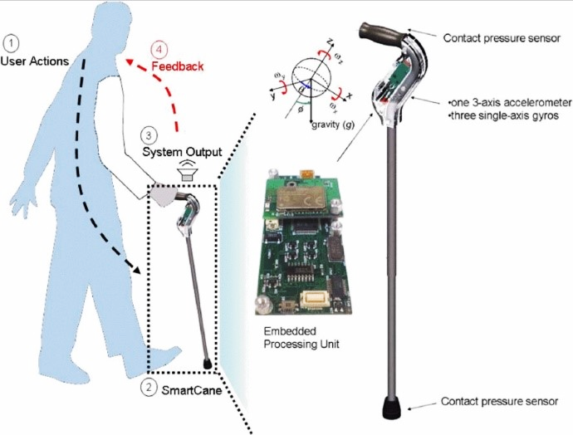

รูปที่ 17 เครื่องมือไม้เท้านำทางสำหรับคนพิการทางสายตาและคนตาบอด [12]

Nyanasegari Bhoo Pathy and Mustafa Din Bin Subari. (2011) เทคโนโลยีที่คนตาบอดและพิการทางสายตาสามารถใช้อุปกรณ์ GPS ระบบนำทางที่สามารถสื่อสารกับผู้ใช้งานได้ด้วยใช้คำสั่งเสียง ระบุตำแหน่งผู้ใช้งานได้ใช้ GPS ผู้ใช้จะได้รับการเตือนเมื่อเดินออกนอกเส้นทางหรือ เข้าสู่จุดอันตราย การระบุตำแหน่งผู้ใช้งานทำโดยใช้เครื่องรับสัญญาณ OEM Ultrasound positioning system โดยจะคำนวณเส้นทางและบอกข้อมูลทีละขั้นตอน ช่วยให้ความบกพร่องทางสายตาไม่เป็นปัญหาในการเดินทาง [15] โดยรูปที่ x จะแสดงลักษณะเทคโนโลยีที่คนตาบอดและพิการทางสายตา

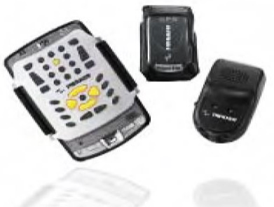

รูปที่ 18 เทคโนโลยีที่คนตาบอดและพิการทางสายตา [15]

Jiang Huixian และ Lin Guangfa (2011) มีการพัฒนาวิธีการสอนของ "เสมือน" ฉากทดลองบนพื้นฐานของแพลตฟอร์มจำลองเสมือนจริงโดยมีเป้าหมายเพื่อแก้ปัญหาที่มีอยู่ในการสอนการทดลองทางภูมิศาสตร์ กระดาษได้กล่าวถึงประเด็นบางประการเกี่ยวกับวิธีการสร้างระบบเทคโนโลยีการสอนภาคปฏิบัติด้วยการจำลองสถานการณ์ทางภูมิศาสตร์ที่รวมการรวบรวมข้อมูลการประยุกต์ใช้และการจำลองสถานการณ์ในพื้นที่ทางภูมิศาสตร์ ตัวอย่างบางส่วนได้รับเพื่ออธิบายขั้นตอนการก่อสร้างหลักของแพลตฟอร์ม การประยุกต์ใช้แพลตฟอร์มนี้จะเป็นการสร้างรูปแบบการสอนแบบใหม่ซึ่งใช้ "การทดลองระเหิด - ทดลอง" สำหรับการวิจัยการสอนเชิงทดลองทางภูมิศาสตร์เพื่อส่งเสริมความสามารถของนักเรียนในการทดสอบห้องปฏิบัติการและการปฏิบัติภาคสนามการทดลองครอบคลุมและนวัตกรรม [9] โดยรูปที่ x จะแสดงแผนภูมิของการออกแบบระบบ

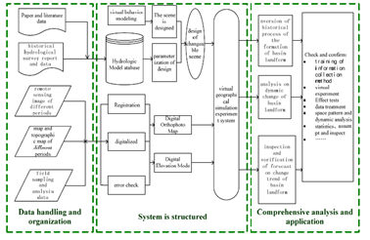

รูปที่ 19 แผนภูมิของการออกแบบระบบ [9]

Kresimir Romic and Tomislav Galba. (2015) เทคโนโลยีเสมือนจริงสำหรับคนตาบอดและคนพิการทางการมองเห็น การใช้ระบบกราฟิกในการร่วมกับการแสดงและการอินเตอร์เฟซอุปกรณ์ต่างๆเพื่อให้ผลของการโต้ตอบตามสภาพแวดล้อมที่คอมพิวเตอร์สร้างมิติซึ่ง เรียกว่าสภาพแวดล้อมเสมือนจริง ความเป็นจริงเสมือนและสภาพแวดล้อมในการใช้งาน T. Gulrez, A.E. Hassanien (Eds.). ความก้าวหน้าในวิทยาการหุ่นยนต์และเสมือนจริง ISRL 26, PP 363-385 springerlink.com C-Springer Verlag เบอร์ลิน 2012 ไฮเดลเบิร์ก 364 N.I. Ghali et al,พัฒนาด้านเทคนิค สอดคล้องกับฮาร์ดแวร์และซอฟต์แวร์ที่ช่วยเพิ่มความเป็นจริงเสมือน มีส่วนร่วมของผู้ใช้ในการมากขึ้น ใช้การจำลองการโต้ตอบเพื่อให้ผู้ใช้ มีโอกาสที่จะมีส่วนร่วมในสภาพแวดล้อมที่อาจปรากฏขึ้นและความรู้สึกที่คล้ายกัน ไปยังวัตถุที่โลกแห่งความจริงกับเหตุการณ์และสิ่งที่อาจทำให้เกิดอันตรายได้ [10] โดยรูปที่ x จะแสดงลักษณะเทคโนโลยีเสมือนจริงสำหรับคนตาบอดและคนพิการทางการมองเห็น

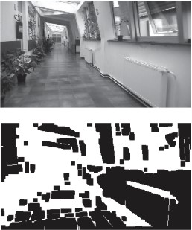

รูปที่ 20 เทคโนโลยีเสมือนจริงสำหรับคนตาบอดและคนพิการทางการมองเห็น [10]

Ryo Kitada and Richard J. Adams. (2015) การออกแบบและการใช้เทคโนโลยีสัมผัสสำหรับอุปกรณ์อำนวยความสะดวกสำหรับผู้ที่ตาบอดหรือผู้บกพร่องทางสายตา ความสำคัญของการอ่านอักษรเบรลล์กราฟิกสัมผัส มีความสำคัญต่อการวิจัยพฤติกรรม จึงการออกแบบเทคโนโลยีอำนวยความสะดวก ในการหาข้อสรุปจากการทดลองพฤติกรรม ความแตกต่างของคนปกติและความสามารถในการปฏิบัติงานระหว่างบุคคลที่มี "คนตาบอดเล็กน้อย" และ "คนตาบอดสนิท" จากการใช้การสัมผัส เช่นการใช้อักษร เบรลล์การประเมินเป็นรายบุคคลกลุ่มเหล่านี้ จีงออกแบบอุปกรณ์อำนวยความสะดวกเทคโนโลยีสำหรับผู้ที่ตาบอดหรือผู้บกพร่องทางสายตา ลดค่าใช้จ่ายที่เพิ่มคำถามซึ่งเป็นแง่มุมต่างๆ ให้ผู้คนเหล่านี้ [19] โดยรูปที่ x จะแสดงลักษณะเครื่องมืออำนวยความสะดวกสำหรับผู้ที่ตาบอด

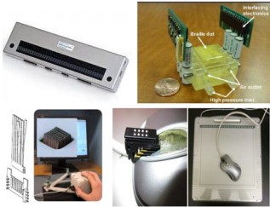

รูปที่ 21 เครื่องมืออำนวยความสะดวกสำหรับผู้ที่ตาบอด [19]

Lamya Albraheem and Reem AlDosari. (2015) ตาที่สาม สำหรับคนตาบอด การระบุวัตถุโดยใช้เทคโนโลยีมนุษย์ขับเคลื่อน คนพิการทางสายตาจำนวนมากใช้ชีวิตประจำวันของพวกเขาเหล่านี้มีความลำบากในการแยกแยะวัตถุที่มีรูปร่างคล้ายกันหรือตัวหนังสือ การพัฒนาโซลูชั่นที่มีประสิทธิภาพจะช่วยให้ผู้พิการทางสายตาที่จะรับรู้ถึงวัตถุต่างๆ โดยใช้โปรแกรมประยุกต์ที่กำหนดความต้องการให้สำหรับคนตาบอด และออกแบบโซลูชั่นให้มีประสิทธิภาพ โปรแกรมนี้ถูกพัฒนาโดยใช้อินเตอร์เฟสเพื่อเพิ่มเนื้อหาของการใช้งาน สามารถใช้เพื่อวัตถุประสงค์ที่สำคัญมากในการดำเนินชีวิตประจำวัน [11] โดยรูปที่ x จะแสดงลักษณะอุปกรณ์อิเล็กทรอนิกส์ตาที่สาม

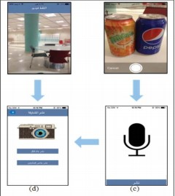

รูปที่ 22 อุปกรณ์อิเล็กทรอนิกส์ตาที่สาม [11]

Safayet Ahmed (2015 ) การออกแบบอุปกรณ์อิเล็กทรอนิกส์ระบบการพูดในรูปแบบของถุงมืออุปกรณ์นี้จะเป็นประโยชน์ต่อการพูดกับบุคคลที่บกพร่องในการสื่อสาร องค์ประกอบหลักของเรื่องนี้โครงการเป็นถุงมือที่มีเซ็นเซอร์ห้าตัว ที่มีการเชื่อมต่อกับ Arduino Nano ซึ่งเป็นหน่วยควบคุมหลักของโครงการนี้อุปกรณ์นี้มีคุณลักษณะของการป้อนข้อมูลของผู้ใช้ ดังนั้นการพูดบุคคลที่สามารถใช้คำสั่ง / ได้รับการแต่งตั้งของเธอเองของเขาสำหรับท่าทางที่เฉพาะเจาะจง โดยการใช้เซ็นเซอร์ Flex เพื่อตรวจสอบการโค้งท่าทางของถุงมือ ในขณะที่เซ็นเซอร์ดิ้นหรือโค้งงอจะมีการเปลี่ยนค่าความต้านทานและส่งสัญญาณที่เฉพาะเจาะจงเพื่อส่งเข้าไปที่ Arduino ที่เชื่อมต่ออยู่ทำการเลือกข้อมูลเสียงที่บันทึกไว้ในการ์ด SD สำหรับท่าทางที่เฉพาะเจาะจงและเล่นผ่านทางลำโพง เมื่อได้รับคำสั่งเล่นจาก SD card ระดับเสียงค่อนข้างต่ำ เครื่องเสียงจึงถูกนำมาใช้งานเพื่อขยายเสียงให้ดังขึ้น [20] โดยรูปที่ x จะแสดงลักษณะอุปกรณ์อิเล็กทรอนิกส์ระบบการพูดของถุงมือ

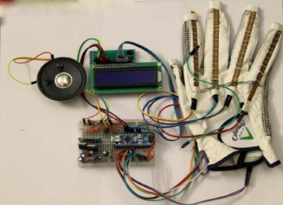

รูปที่ 23 อุปกรณ์อิเล็กทรอนิกส์ระบบการพูดของถุงมือ [20]

Lei Yang (2015) จำนวนผู้สูงอายุในประเทศจีนมีปริมาณที่มากขึ้นและขาดแคลนพยาบาลในการดูแลผู้สูงอายุ จึงมีการพัฒนาในแง่หุ่นยนต์เพื่ออำนายความสะดวก เทคโนโลยีในทางปฏิบัติและเครื่องอำนวยความสะดวกของหุ่นยนต์สำหรับสูงอายุ โดยใช้เซ็นเซอร์ที่มีการควบคุมผ่าน Arduino ไมโครโปรเซสเซอร์ระบุวิธีการควบคุมฮาร์ดแวร์และซอฟต์แวร์ของหุนยนต์ มีการใช้แขนกล tri-DOF เซ็นเซอร์สีและการว่างตำแหน่งอินฟราเรดให้มีที่สมควร สามารถโอนถ่ายข้อมูลโดยใช้ wifi และ โทรศัพท์มือถือ ใช้โมดูล SMS, โมดูลเสียง, MP3, และโมดูลเซ็นเซอร์อัตราการเต้นของหัวใจ [13] โดยรูปที่ x จะแสดงลักษณะเทคโนโลยีในทางปฏิบัติและเครื่องอำนวยความสะดวกของหุ่นยนต์สำหรับสูงอายุ

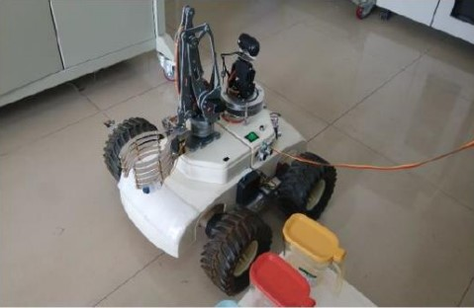

รูปที่ 24 เทคโนโลยีในทางปฏิบัติและเครื่องอำนวยความสะดวกของหุ่นยนต์สำหรับสูงอายุ [13]

Hui-Chun Chu และ Yu-Hsuan Sung (2016) การมีส่วนร่วมในการสร้างความรู้ของนักเรียนในระหว่างการสังเกตการณ์ในโลกแห่งความเป็นจริงและกิจกรรมการเรียนรู้ตามแบบสอบถามได้รับการยอมรับว่าเป็นประเด็นสำคัญในการพัฒนาผลสัมฤทธิ์ทางการเรียนและแรงจูงใจในการเรียนของนักเรียน อย่างไรก็ตามนักวิจัยได้ชี้ให้เห็นว่าเนื่องจากการขาดการเชื่อมโยงอย่างมีประสิทธิภาพระหว่างการสังเกตการณ์ในโลกแห่งความจริงและปัญหาการสืบสวนจึงถือเป็นความท้าทายที่จะนำไปสู่กิจกรรมการเรียนรู้ที่อิงกับการสืบสวนกลางแจ้งที่มีประสิทธิภาพ ในการศึกษาครั้งนี้มีการนำวิธีการแบบสอบถามแบบก้าวหน้าขึ้นมาใช้เพื่อเพิ่มความสามารถในการคิดและการแก้ปัญหาในระดับสูงของนักเรียนโดยขอให้นักเรียนตอบคำถามหลากหลายชั้นในกิจกรรมการเรียนรู้ในสนาม การทดสอบจะดำเนินการเพื่อประเมินผลการปฏิบัติงานในหลักสูตรภูมิศาสตร์ของโรงเรียนมัธยมปลาย นักเรียนชั้นมัธยมศึกษาปีที่ 60 จากชั้นเรียนสองคนจะเข้าร่วมการทดลองนี้ นักเรียนในกลุ่มทดลองจะได้เรียนรู้ด้วยระบบความเป็นจริงที่เพิ่มพูนขึ้นตามการสืบสวนแบบก้าวหน้าในขณะที่กลุ่มควบคุมจะได้เรียนรู้ตามแนวทางการเรียนรู้ตามบริบท AR ตามบริบท ผลสัมฤทธิ์ทางการเรียนการเรียนรู้ทัศนคติการเรียนรู้แรงจูงใจในการเรียนรู้และความสามารถในการแก้ปัญหาจะได้รับการตรวจสอบหลังการทดลอง คาดว่าแนวทางที่เสนอจะช่วยเพิ่มผลสัมฤทธิ์ทางการเรียนของนักเรียนได้อย่างมีประสิทธิภาพเมื่อเปรียบเทียบกับกลุ่มควบคุม [8] โดยรูปที่ x จะแสดงการออกแบบการเรียนรู้แบบก้าวหน้า

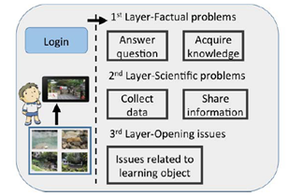

รูปที่ 25 การออกแบบการเรียนรู้แบบก้าวหน้า [8]

Atsushi Domae, Takehiko Oe, และคณะ (2016) การเดินทางของมนุษย์ขึ้นอยู่กับการแสดงออกทางจิตในที่สร้างขึ้นจากข้อมูลทางประสาทสัมผัส ต่างๆ บทความนี้ศึกษาความสัมพันธ์ระหว่างรูปแบบภาพและสัมผัสระหว่างการนำทางภายในแพลตฟอร์ม ทดลอง "การรับรู้การเคลื่อนไหว" การนำเสนอพื้นที่ใหม่สำหรับระบบนำทางและการเข้ารหัสด้วยภาพสู่การ สัมผัส การทดสอบสี่ครั้งได้ผ่านการตรวจสอบความถูกต้องของรหัสใหม่นี้ผ่านงานการนำทางขั้นพื้นฐาน ผลลัพธ์ที่ได้แสดงให้เห็นว่าสามารถรวมการเสนอพื้นที่ว่างลงในเครื่องมือนำทางแบบพกพาซึ่งอาจเป็น ประโยชน์สำหรับการช่วยเหลือด้านการเดินเรือของคนตาบอด / คนพิการทางสายตา [6] โดยรูปที่ x จะแสดงลักษณะเครื่องมือนำทางแบบพกพาสำหรับคนตาบอด

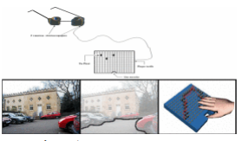

รูปที่ 26 เครื่องมือนำทางแบบพกพาสำหรับคนตาบอด [6]

Limin Zeng and Gerhard Weber (2016) สำรวจตำแหน่งคุณจะนี่แผนที่บนจอ Pin เมตริกซ์ แผนที่เรียบที่มีเสียงสัมผัส บนจอแสดงผล pin เมทริกซ์ด้วยเมทริกซ์ขนาด 30 × 32 ขา ใช้สำหรับผู้พิการทางสายตา นอกจากการแสดงผลยังแสดงองค์ประกอบทางสัญลักษณ์แผนที่สัมผัสในมุมมองแบบพาโนรามา ผู้ใช้สามารถเข้าถึงได้บนสมาร์ทโฟน โดยให้ผู้ใช้สามารถโต้ตอบกับแผนที่เสียงสัมผัส (เช่น แพน และซูม) ได้อย่างอิสระและการค้นพบที่ไม่รู้จักสภาพแวดล้อมที่ไม่รู้จัก [14] โดยรูปที่ x จะแสดงลักษณะแผนที่เรียบที่มีเสียงสัมผัสสำหรับผู้พิการทางสายตา

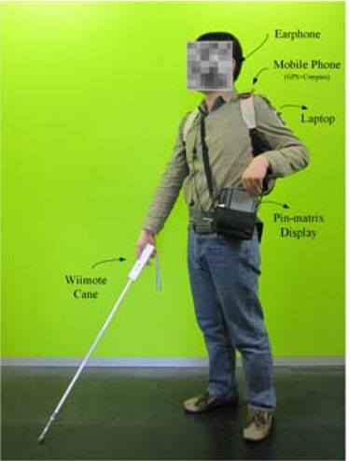

รูปที่ 27 แผนที่เรียบที่มีเสียงสัมผัสสำหรับผู้พิการทางสายตา [14]

Rai Munoz, Xuejian Rong and Yingli Tian. (2016) ตรวจจับความลึกของบันไดที่อยู่ในร่ม สำหรับผู้พิการทางสายตา เป็นเครื่องช่วยนำทางบอกถึงวิสัยทัศน์ของทางเดิน และมีความสามารถในการให้ความช่วยเหลือผู้พิการทางสายตาที่จะเดินทางอย่างอิสระโดยเฉพาะอย่างยิ่งในสภาพแวดล้อมที่ไม่คุ่นเคย โดยใช้กล้อง RGB-D ในการตรวจจับเฟรม RGB โดยแยกชุดของเส้นคู่ขนานพร้อมกับการแปลง Hough เฟรมลึก [18] โดยรูปที่ x จะแสดงลักษณะการทำงานของการตรวจจับความลึกของบันได

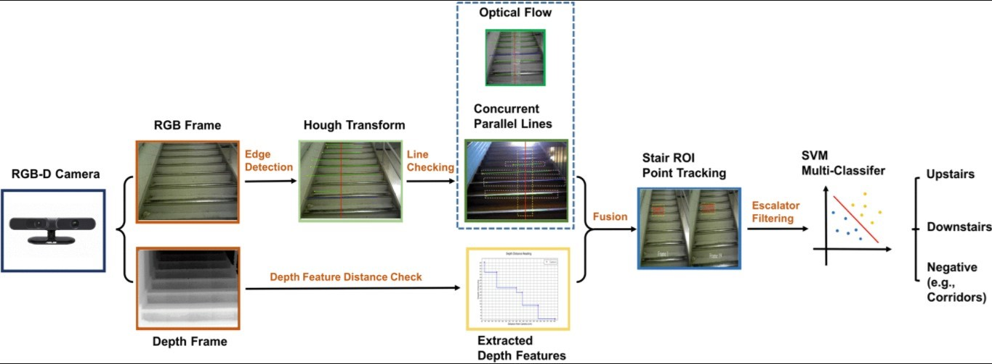

รูปที่ 28 หลักการทำงานของการตรวจจับความลึกของบันได [18]

Preeyada Mungkaruna. (2016) อุปกรณ์ระบุสีออกเป็นคำพูดสำหรับผู้พิการทางสายตา ออกแบบเพื่อเป็นต้นแบบของอุปกรณ์ที่ใช้ในการระบุสีในราคาไม่แพงสำหรับบุคคลที่มีความบกพร่องทางสายตา โดยอุปกรณ์จะช่วยให้ผู้พิการทางสายตาในการระบุสีของวัสดุ และสามารถเลือกภาษาได้สี่ภาษาได้แก่ ไทย, อังกฤษ, จีน, และเวียดนาม โดยใช้ Arduino Pro-mini 328 คอนโทรลเลอร์ใช้ในการอ่านค่าสี ตั้งโปรแกรมแปลงความถี่ 8 x 8 แปลงแสงที่ได้รับวัตถุสะท้อนรังสีซึ้งจะถูกแปลงเป็นคลื่นสี่เหลียม และไมโครคอนโทรลเลอร์จะแปลงความถี่คลื่นสีเหลี่ยมเป็น RGB เมื่อได้รับรหัสสีก็จะนำมาเปรียบเทียบกับตารางรหัสสี และสั่งให้โมดูล MP3 ที่บันทึกเสียงไว้ล่วงหน้าแล้วเปล่งเสียงออกมา โดยที่สอดคล้องกับสีทีเลือกและถอดรหัสสีไว้ [17] โดยรูปที่ x จะแสดงลักษณะอุปกรณ์ระบุสีออกเป็นคำพูดสำหรับผู้พิการทางสายตา

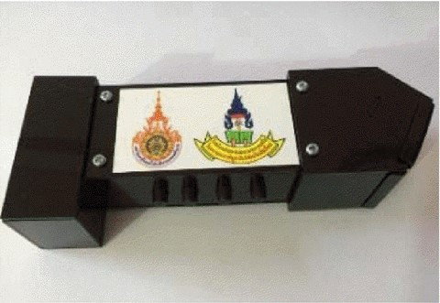

รูปที่ 29 อุปกรณ์ระบุสีออกเป็นคำพูดสำหรับผู้พิการทางสายตา [17]

P.H.A.S.Rajapaksha และคณะ (2017) โปรแกรมประยุกต์การเรียนรู้ด้วยระบบออนไลน์แบบสแตนด์อโลนจึงถูกนำมาใช้เป็นงานวิจัยในปีสุดท้าย แอพพลิเคชัน e-GEO e-learning ที่สามารถใช้งานได้ในสภาพแวดล้อมแบบออฟไลน์โดยสิ้นเชิงประกอบด้วยสี่ส่วนหลัก ๆ ในการทำเครื่องหมายและการตรวจสอบความถูกต้องของแผนที่การวาดภาพข้ามหมวดหมู่ด้วยตัวบ่งชี้ประเภทภูเขาทัวร์เสมือนและการรู้จำเสียงพูดและการสร้างกับ Geo Master เพื่อให้บรรลุคุณสมบัติเหล่านี้เราได้ใช้เทคโนโลยีและกลไกที่แตกต่างกันตามลำดับระบบสารสนเทศภูมิศาสตร์ (GIS) ใช้การทำเครื่องหมายบนแผนที่และการตรวจสอบความถูกต้องแบบออฟไลน์การประมวลผลภาพโมเดล 3 มิติและการประมวลผลภาษาธรรมชาติ แอพพลิเคชันทั้งหมดใช้แนวคิด e-learning ที่เรียกว่า gamification เพื่อสร้างสภาพแวดล้อมที่สร้างแรงบันดาลใจให้กับผู้ใช้และสามารถทำงานได้โดยไม่ต้องเชื่อมต่ออินเทอร์เน็ต แอพพลิเคชัน e-learning นี้จะได้รับความแม่นยำสูงเมื่อสิ้นสุดระยะเวลาโครงการ [16] โดยรูปที่ x จะแสดงลักษณะอุปกรณ์ระบุสีออกเป็นคำพูดสำหรับผู้พิการทางสายตา

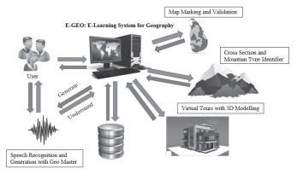

รูปที่ 30 สถาปัตยกรรมระบบของ E-GEO [16]

**12. ทฤษฎี สมมติฐาน หรือกรอบแนวความคิดของโครงงานวิศวกรรม**

12.1 บล็อกไดอะแกรมของกรอบความคิดงานพัฒนาสื่อแผนผังคำประพันธ์สำหรับนักเรียนที่บกพร่องทางการเห็น



H

G

F

C

B

A

D

E

รูปที่ 31 บล็อกไดอะแกรมของกรอบแนวคิด

การทำงานของบล็อกต่างๆ จากรูปที่

**บล็อก A** ทำหน้าที่เป็นตัวปิด – เปิด วงจรการทำงานของระบบทั้งหมด

**บล็อก B** ทำหน้าที่เป็น input รับการเลือกใช้งานของแต่ละประเภทของคำประพันธ์ทั้ง 8 คำประพันธ์ และปุ่มเพื่อกดฟังคำแนะนำ แล้วส่งสัญญาณต่อไปให้บล็อก D ให้ทำการประมวลผลและส่งต่อไปให้บล็อก E และบล็อก G ตามลำดับ

**บล็อก C** ทำหน้าที่เป็น input รับการกดปุ่มฟังเสียงชนิดของคำประพันธ์, สัมผัสนอก, สัมผัสใน, สัมผัสระหว่างบท แล้วส่งสัญญาณต่อไปให้บล็อก D ให้ทำการประมวลผลและส่งต่อไปให้บล็อก F และบล็อก H ตามลำดับ

**บล็อก D** ทำหน้าที่ตัวประมวลผลของระบบทั้งหมด โดยมีการเปรียบเทียบสัญญาณ input จากบล็อก B และบล็อก C ซึ่งหากสัญญาณ input ถูกเปรียบเทียบได้ตรงกันกับรหัสของฐานข้อมูลในระบบแล้วก็จะสั่งให้สัญญาณแอกทีฟไปที่บล็อก E หรือบล็อก F ตามโครงสร้างการเขียนโปรแกรมได้กำหนดไว้

**บล็อก E** ทำหน้าที่รับสัญญาณจากตัวประมวลผล เพื่อจะทำการหมุน motor ไปตามสัญญาณที่รับจากบล็อก D ซึ่งทุก ๆ ครั้งที่หมุนมอเตอร์ก็หมายความว่า แผ่นแผนผังคำประพันธ์ 1 ใน 8 ชุด ของบล็อก G จะมีการเปลี่ยนคำประพันธ์

**บล็อก F** ทำหน้าที่เล่นไฟล์สัญญาณเสียง โดยจะดึงข้อมูลจาก SD Card แล้วนำไปขยายสัญญาณให้มีความแรงขึ้นจาก Amplifier ก่อนส่งสัญญาณเสียงที่ขยายแล้วไปให้บล็อก H

**บล็อก G** เป็นแผ่นแผนผังคำประพันธ์ 8 ชุด โดยมีปุ่มฟัง ที่รอรับการกดปุ่มบนบล็อก C ทั้งนี้สัญญาณปุ่มกดดังกล่าวจะถูกส่งให้ไปคัดแยกในฐานข้อมูลคำประพันธ์ ที่บล็อก D

**บล็อก H** ทำหน้าที่เปลี่ยนสัญญาณไฟฟ้าความถี่เสียงจากบล็อก E ให้เป็นสัญญาณเสียง

12.2 ลักษณะแนวคิดการทำงานที่นำเสนอ

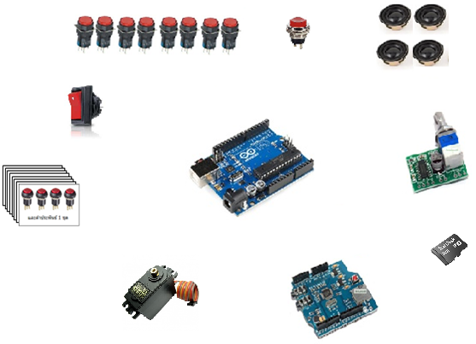

ปุ่มฟังเสียงสัมผัสนอกสัมผัสในของคำประพันธ์

Power switch

ปุ่มควบคุมเลือก 8 แผ่นแผนผังคำประพันธ์

ปุ่มฟังคำแนะนำซ้ำ

ลำโพง

Arduino UNO R3

Amplifier

MP3 VS1053 Arduino MP3

MG995 Servo Motor

แผ่นแผนผัง

SD Card

รูปที่ 32 ลักษณะแนวคิดการทำงานที่นำเสนอ

จากรูปที่ การทำงานเมื่อรับสัญญาณจากการกดสวิตซ์ Power switch โดย Arduino UNO R3 จะรอรับคำสั่งจากปุ่มควบคุมเลือก 8 แผ่นแผนผังคำประพันธ์ เมื่อรับค่ามาแล้ว Arduino UNO R3 จะทำการประมวลผลเพื่อสั่งการไปยัง MG995 Servo Motor เพื่อทำการหมุมไปยังแผ่นแผนผังที่ได้ทำการเลือก โดยบนแผ่นแผงผังจะมีปุ่มฟังเสียงสัมผัสนอกและสัมผัสในของคำประพันธ์บทนั้นๆ ที่เลือก เมื่อกดปุ่มฟังเสียงจากแผ่นแผงผังแล้ว จะส่งค่าไปยัง Arduino UNO R3 อีกที และทำการส่งสัญญาณให้กับ MP3 VS1053 Arduino MP3 ให้ดึงไฟล์ MP3 จาก SD Card เพื่อเล่นไฟล์ MP3 นั้น โดยใช้ Amplifier ในการขยายเสียง

12.3 Flowchart การทำงานของผู้ใช้งาน แสดงดังรูปที่ x



รูปที่ 33 Flowchart การทำงานของผู้ใช้งาน

12.4 Flowchart การทำงานของระบบ แสดงดังรูปที่ x



รูปที่ 34 Flowchart การทำงานของระบบ

12.5 แบบร่างโมเดลที่นำเสนอที่วาดด้วยมือ แสดงดังรูปที่ x - x

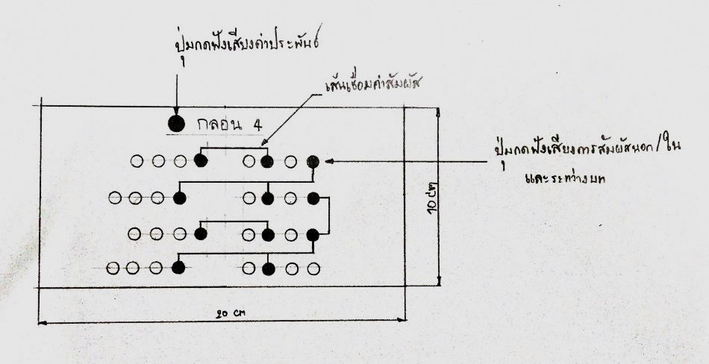

รูปที่ 35 แบบร่างมือของแผ่นแผนผัง

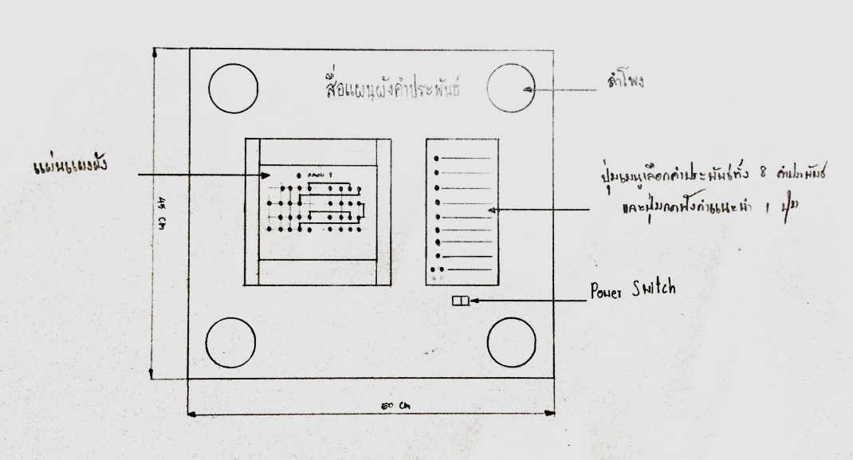

รูปที่ 36 แบบร่างมือของสื่อแผนผังคำประพันธ์ เมื่อมองจากด้านบน

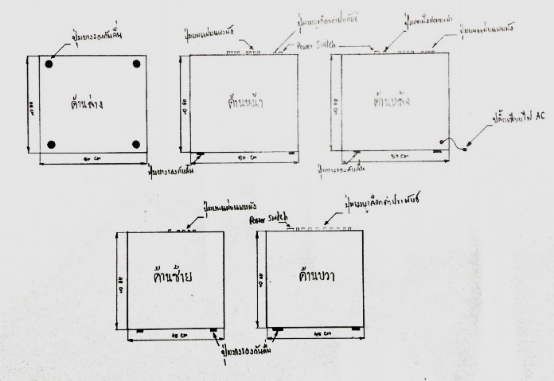

รูปที่ 37 แบบร่างมือของสื่อแผนผังคำประพันธ์ เมื่อมองจากด้านล่าง, ด้านหน้า, ด้านหลัง,

ด้านซ้าย และด้านขวา

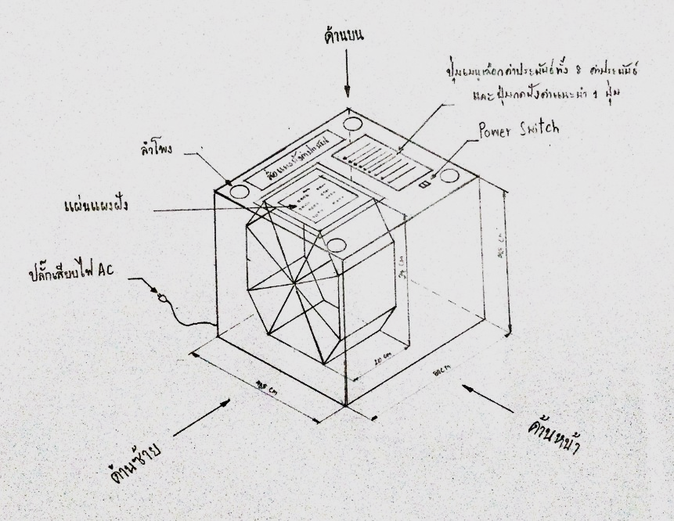

รูปที่ 38 แบบร่างมือในมุมมอง 45 องศา แบบโปร่งทะลุ

12.6 แบบร่างโมเดลที่นำเสนอที่วาดด้วยคอมพิวเตอร์ แสดงดังรูปที่ x

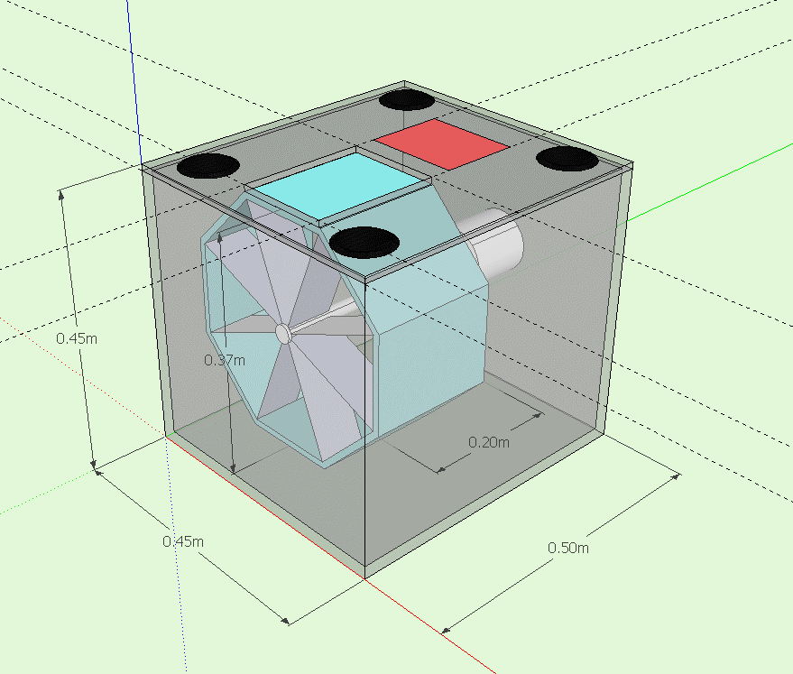

รูปที่ 39 แบบร่างคอมพิวเตอร์ของสื่อแผนผังคำประพันธ์สำหรับนักเรียนที่บกพร่องทางการเห็น

|  |  |
| --- | --- |
|  |  |
| รูปที่ 40 แบบร่างคอมพิวเตอร์ด้านหน้า | รูปที่ 41 แบบร่างคอมพิวเตอร์ด้านข้าง |

12.7 ชิ้นงานที่ทำเพิ่มเติม แสดงดังรูปที่ x

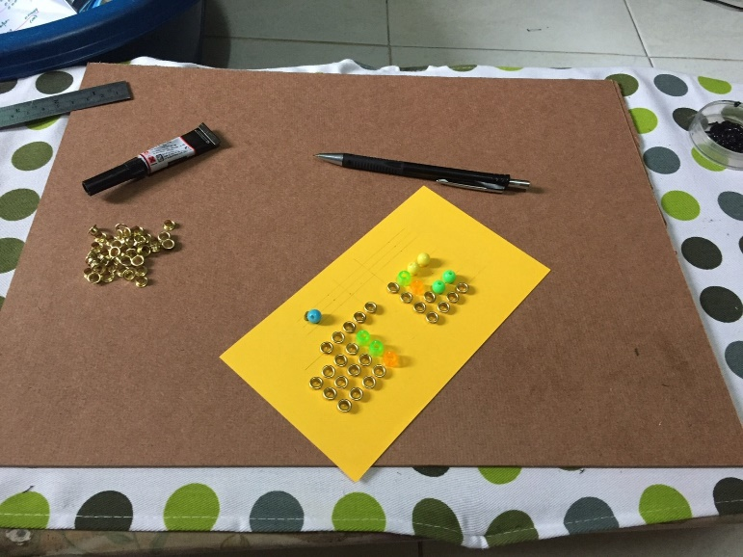

รูปที่ 42 เตรียมการทำโมเดลชิ้นงานในส่วนของแผ่นแผนผัง

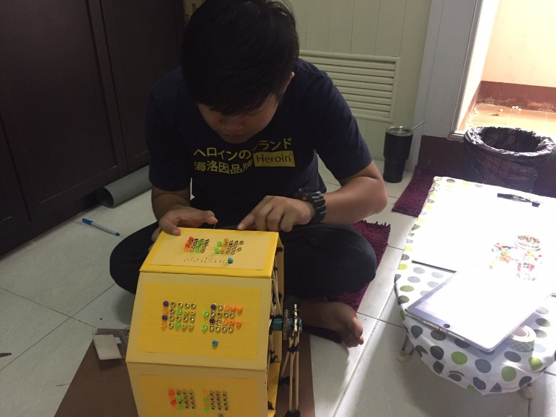

รูปที่ 43 จัดทำโมเดลชิ้นงานในส่วนของวงล้อแผ่นแผงผัง

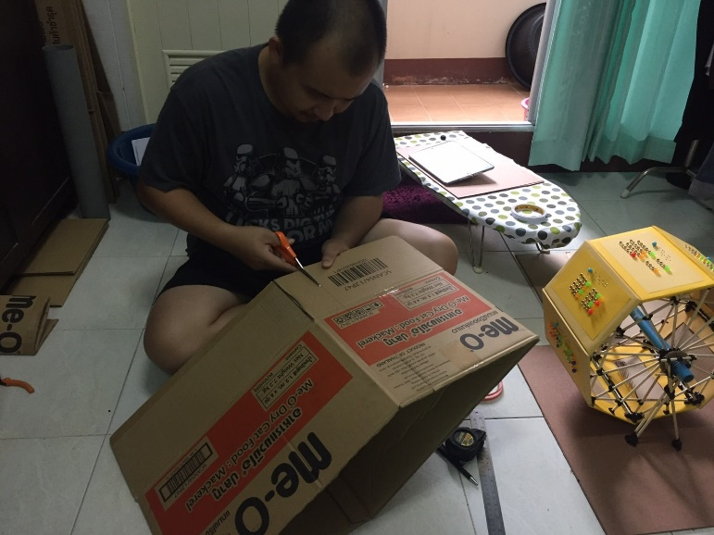

รูปที่ 44 ตัดกล่องเพื่อทำโมเดลชิ้นงานในส่วนของตัวกล่องด้านนอก

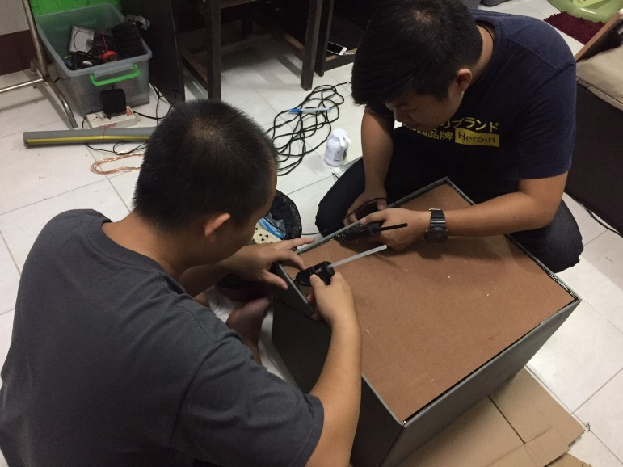

รูปที่ 45 จัดทำโมเดลชิ้นงานในส่วนด้านล่างของกล่องชิ้นงาน

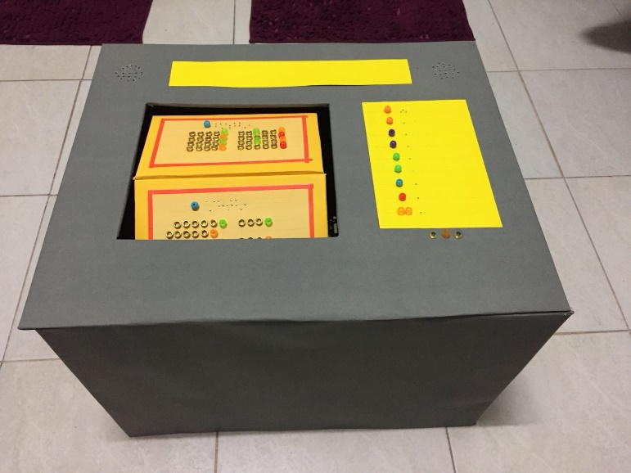

รูปที่ 46 โมเดลชิ้นงานที่เสร็จสมบูรณ์ ในมุมมอง 45 องศา ด้านบน

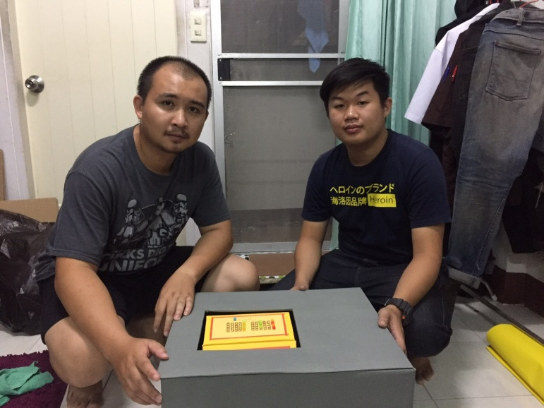

รูปที่ 47 ผู้จัดทำโมเดลชิ้นงาน

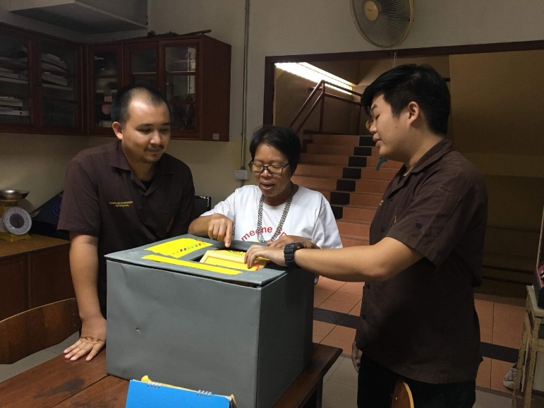

รูปที่ 48 นำโมเดลชิ้นงานไปให้คุณครูที่โรงเรียนสอนคนตาบอดดูเพื่อขอคำปรึกษา

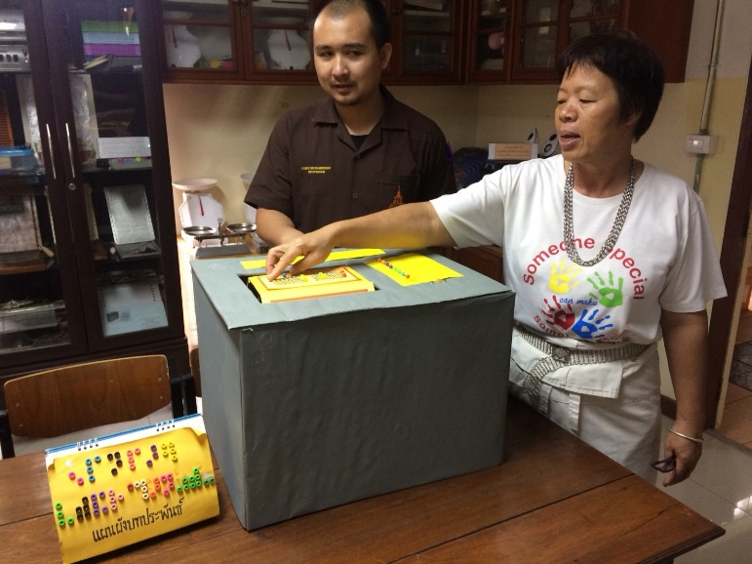

รูปที่ 49 คุณครูกำลังทดลองสัมผัสโมเดล

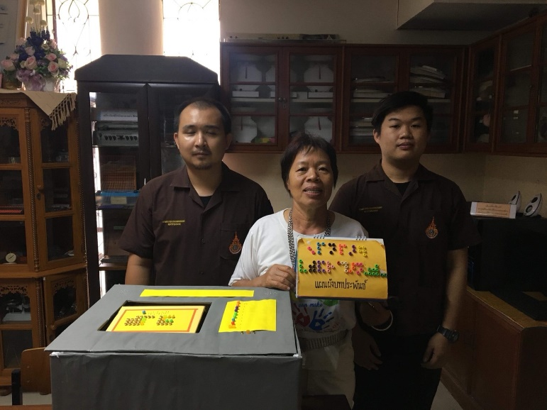

รูปที่ 50 โมเดลชิ้นงานเทียบกับสื่อการสอนแผนผังคำประพันธ์รุ่นแรก

12.8 รายงานอุปกรณ์ที่จะนำมาใช้จริง

12.8.1 Arduino UNO R3

Arduino UNO R3 [22] เป็นบอร์ดไมโครคอนโทรเลอร์ตระกูล AVR ที่มีการพัฒนาแบบ Open Source คือเปิดเผยข้อมูลทั้งด้าน Hardware และ Software ตัว บอร์ด Arduino ถูกออกแบบมาให้ใช้งานได้ง่าย จึงเหมาะสำหรับผู้เริ่มต้นศึกษา ผู้ใช้งานยังสามารถดัดแปลง เพิ่มเติม พัฒนาต่อยอดตัวบอร์ด หรือโปรแกรมต่อได้

Arduino ในการต่ออุปกรณ์เสริมต่างๆ คือผู้ใช้งานสามารถต่อวงจรอิเล็กทรอนิคส์จากภายนอกแล้วเชื่อมต่อเข้ามาที่ขา I/O ของบอร์ด หรือเพื่อความสะดวกสามารถเลือกต่อกับบอร์ดเสริม (Arduino Shield) ประเภทต่างๆ เช่น Arduino XBee Shield, Arduino Music Shield, Arduino Relay Shield, Arduino Wireless Shield, Arduino GPRS Shield เป็นต้น มาเสียบกับบอร์ดบนบอร์ด Arduino แล้วเขียนโปรแกรมพัฒนาต่อได้เลย โดยแสดงดังรูปที่

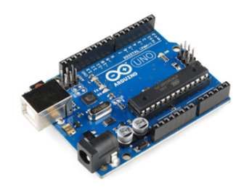

รูปที่ 51 โครงสร้างพื้นฐานของ Arduino UNO R3 [22]

รายละเอียด Arduino UNO R3 [22]

|  |  |
| --- | --- |
| 1) ไมโครคอนโทรนเลอร์ ATmega328 | 8) กระแสไฟฟ้าออก DC สำหรับขา 3.3 V 50 mA |
| 2) แหล่งจ่ายไฟ 5V | 9) Flash Memory 32 KB (ATmega328) |
| 3) ไฟเข้า(แนะนำ) 7 – 12 V | 10) SRAM 2 KB (ATmega328) |
| 4) ไฟเข้า (จำกัดไว้ที่) 6 – 20 V | 11) EEPROM 1 KB (ATmega328) |
| 5) ขาดิจิตอล I/O 14 ขา | 12) Clock Speed 16 MHz |
| 6) ขาอะนาล็อกอินพุต 6 ขา | 13) เชื่อมต่อกับคอมพิวเตอร์ได้โดยตรงผ่าน USB |
| 7) กระแสไฟฟ้า DC ต่อขา I/O 40 mA | 14) สามารถเขียนและโปรแกรมตัวบอร์ดด้วย  Arduino IDE |

กล่าวโดยสรุป Arduino UNO R3 เป็นบอร์ดไมโครคอนโทรลเลอร์แบบ Open-source บนแพลตฟอร์ม Arduino ของแท้จากผู้ผลิต arduino.cc ประเทศอิตาลี ออกแบบมาให้ใช้งานได้ง่าย ใช้ชิพ ATmega328 รันที่ความถี่ 16 MHz หน่วยความจำแฟลช 32 KB แรม 2 KB บอร์ดใช้ไฟเลี้ยง 7 ถึง 12 V มีระดับแรงดันไฟฟ้าในการทำงานและขาสัญญาณอยู่ที่ 5 V (TTL) มี Digital Input / Output 14 ขา (เป็น PWM ได้ 6 ขา) มี Analog Input 6 ขา Serial UART 1 ชุด I2C 1 ชุด SPI 1 ชุด เขียนโปรแกรมบนซอฟท์แวร์ Arduino IDE และโปรแกรมผ่านพอร์ต USB โดยรูปที่ x แสดงขนาดของ Arduino UNO R3 รูปที่ แสดงโครงสร้างของ Arduino UNO R3 และรูปที่ แสดง Diagram ตำแหน่งขาบอร์ดไมโครคอนโทรลเลอร์ Arduino UNO R3



รูปที่ 52 ขนาดของ Arduino UNO R3 [22]

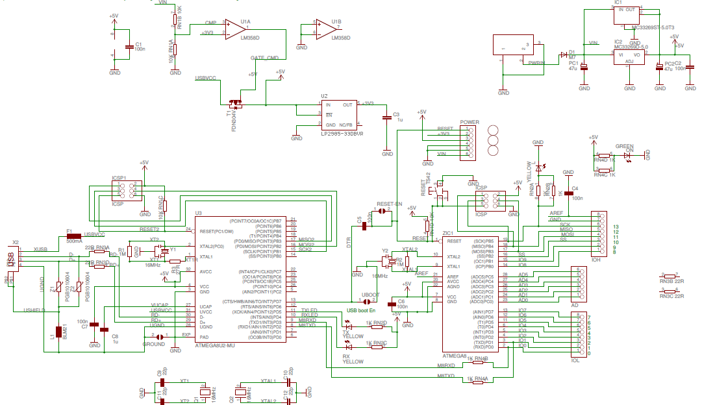

แบบฟอร์ม CE02-Final

แบบฟอร์ม CE02-Final

รูปที่ 53 โครงสร้างของ Arduino UNO R3 [22]

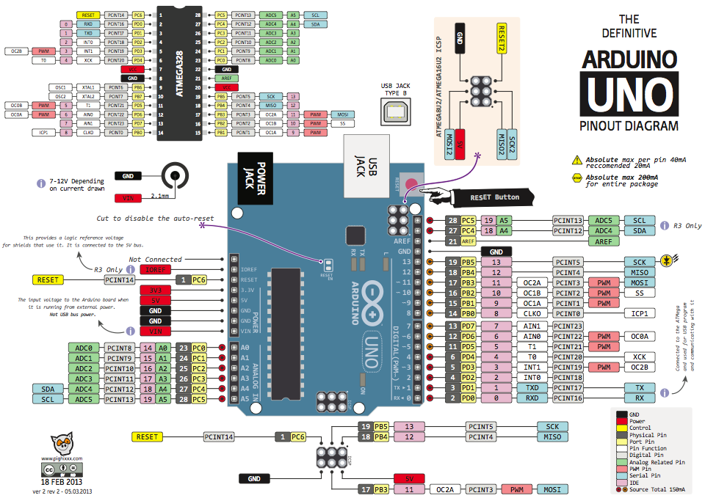

แบบฟอร์ม CE02-Final

แบบฟอร์ม CE02-Final

รูปที่ 54 Diagram ตำแหน่งขาบอร์ดไมโครคอนโทรลเลอร์ Arduino UNO R3 [22]

12.8.2 MG995 Servo Motor

Servo motor [ 23] นั้น นิยามของมันคือ เป็นมอเตอร์ที่มีการควบคุมการเคลื่อนที่ของมัน (State) ไม่ว่าจะเป็นระยะ ความเร็ว มุมการหมุน โดยใช้การควบคุมแบบป้อนกลับ (Feedback control) ถ้าลองไปค้นดูในตำรา หรือ ใน google จะพบว่า การควบคุมแบบป้อนกลับเป็น keyword สำคัญที่ทำให้มอเตอร์ตัวนั้นๆ เรียกว่าเป็นแบบ Servo รึเปล่านะครับ ซึ่งข้อแตกต่างนี้ชัดเจนระหว่าง Servo motor กับ Servo motor โดยมีลักษณะดังในรูปที่

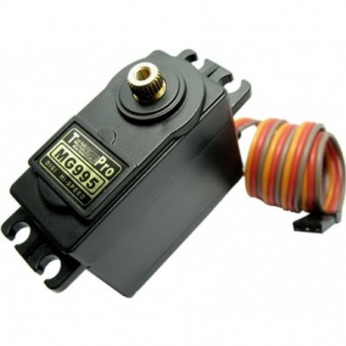

รูปที่ 55 MG995 Servo Motor [23]

Stepper motor จะไม่มีการป้อนกลับ แต่ควบคุมการเคลื่อนที่แบบระบบเปิด โดยการส่งสัญญาณไปที่ตัว Stator ให้เคลื่อนที่ไปเป็น step ที่ตายตัว เช่น ทีละ 1.5 องศา เป็นต้น (ความละเอียดของการเคลื่อนที่ขึ้นกับคุณสมบัติของ Stepper motor และเทคนิคการควบคุม) ในขณะที่ Servo motor ต้องการสัญญาณป้อนกลับเพื่อใช้ในการประเมินตำแหน่ง หรือ ความเร็ว หรือ State อื่นๆ เพื่อไปประมวลการเคลื่อนไหวที่เหมาะสม เทียบกับตำแหน่งที่ผู้ใช้ระบุ โดยอาจจะใช้การควบคุมแบบปิดได้หลายๆ แบบ แล้วแต่ผู้ผลิต แต่แบบที่นิยมมากที่สุดก็คือ Propotional Integral Derivative (PID Control)

ข้อดี

1) สามารถให้ค่าทอร์กที่สูง

2) สามารถเคลื่อนที่ความเร็วสูง

3) ใช้งานกับการควบคุมความเร็วได้ดี

4) มีหลากหลายขนาดให้เลือก (มากกว่า Stepper motor)

5) เงียบ ไม่เหมือน Stepper motor

12.8.3 MP3 VS1053 Arduino MP3 shield board with TF card

โมดูล Shield Arduino MP3 [24] พร้อม SD-Card โมดูลนี้จะทำให้ Arduino สามารถเล่นเพลง MP3 ได้อย่างสะดวกและง่ายดาย เพียงแค่เสียบ MP3 VS1503 Arduino MP3 Shield นี้ลงไป ก็เล่นไฟล์ MP3 ได้แล้ว สามรถเล่นไฟล์เสียงได้หลากหลาย โดยใช้ชิฟ VS1053 สามารถควบคุมการเล่นเพลงได้ครบทุกฟังก์ชัน เล่นเพลงเรียกชื่อไฟล์โดยตรง หยุด/เล่น เล่นเพลงก่อนหน้า เล่นเพลงถัดไป เอฟเฟกเสียง โหมดเสียงสเตอริโอ/โมโน เล่นไฟล์ MP3 ได้โดยตรง โดยมีลักษณะดังในรูปที่

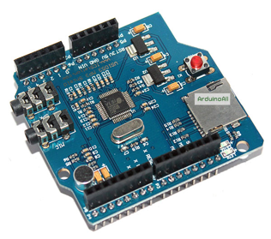

รูปที่ 56 MP3 VS1053 Arduino MP3 shield board with TF card [24]

Features

1) Can play a variety of music formats, support for OGG encoding real-time recording

2) SPI interface, the control signal lines are led out

3) A headphone and stereo output

4) A microphone for recording

5) A line_in input interface

6) Power indicator

7) 3.3V and 2.8V of LDO chip AMS-1117 on board, provides up to 800mA current

8) A single power supply: +5 VDC

9) 12.288 Mhz crystal

10) TF card slot

12.8.4 Amplifier

แอมปลิฟายเออร์ (Amplifier) [25] คือ อุปกรณ์ที่ส่วนใหญ่ทำการเปลี่ยนหรือเพิ่มกว้างของคลื่นเสียงซึ่งก็คือความดังของสัญญาณให้มากขึ้นความสัมพันธ์ของภาคสัญญาณขาเข้า (Input) ไปยังสัญญาณขาออก (Output) ของแอมป์จึงมักอธิบายว่าเป็นหน้าที่ในการจัดการความถี่ขาเข้า (Input frequency) ซึ่งคือหน้าที่ในการเปลี่ยนผ่าน (transfer function) ของแอมป์ และความกว้างหรืออัตราขยายของหน้าที่นี้ถูกเรียกว่า เกน (gain)ซึ่งโดยทั่วไปอาจหมายความถึง เครื่องขยายอีเล็กทรอนิก (Electronic amplifier) ที่สัญญาณขาเข้า (Input signal) มักจะเป็นแรงดันหรือกระแส (Voltage or a current)ในการใช้งานด้านเสียงแอมป์จะเป็นตัวขับลำโพง (loudspeakers) ที่ใช้ในระบบขยายพลังเสียง(PA systems) เพื่อทำให้เสียงพูดดังขึ้น หรือเล่นดนตรีที่อัดไว้แอมป์อาจจัดกลุ่มตาม แหล่งกำเนิดสัญญาณ (Source) ที่ได้ออกแบบให้ขยาย เช่นแอมป์กีตาร์ สำหรับกีตาร์ไฟฟ้า, ตามอุปกรณ์ที่ใช้ขับ เช่นแอมป์หูฟัง, ตามย่านความถี่ของ โดยมีลักษณะดังในรูปที่

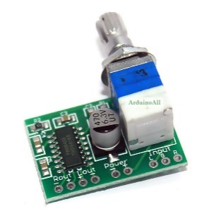

รูปที่ 57 Amplifier [25]

12.8.5 ลำโพง

ลำโพง [26] หรือลำโพงขับเสียง เป็นอุปกรณ์ไฟฟ้าเชิงกลอย่างหนึ่ง ทำหน้าที่แปลงสัญญาณไฟฟ้าให้เป็นเสียงโดยอาศัยกำลังขยายจากเครื่องขยายเสียงตามความสามารถที่ตัวลำโพงแต่ละดอกสามารถขับได้สูงสุด ซึ่งวัดค่าเป็นกำลังวัตต์ ที่ ความต้านทานของขดลวดในดอกลำโพง คือการกำเนิดเสียงจากคลื่นไฟฟ้า ด้วยตัวการแปรพลัง transducer ที่เปลี่ยนสัญญาณไฟฟ้าให้เป็นเสียง ลำโพงเคลื่อนไหวเพื่อทำให้เกิดการสั่นสะเทือนจากการผันแปร ของสัญญาณไฟฟ้า และกำเนิดคลื่นเสียงที่แพร่ผ่านไปยังตัวกลางเช่นอากาศ หรือ น้ำ หลังจากนั้นจะเกิดผลการได้ยิน Acoustics ตามพื้นที่ในการฟัง listening space

ลำโพง (หรืออุปกรณ์แปรพลัง สัญญาณคลื่นไฟฟ้าเป็นเสียงอื่นๆ) เป็นรากฐานส่วนใหญ่ของระบบเสียงอันหลากหลายในปัจจุบัน และมักจะถูกให้รับภาระในการเป็นตัวทำให้เสียงเพี้ยนหรือได้ยินต่างออกไปจากเสียงจริง ดังรูปที่

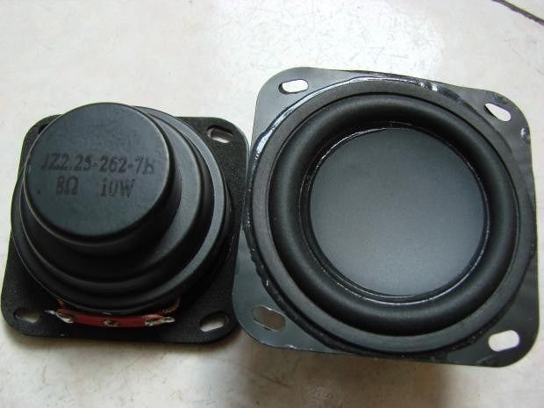

รูปที่ 58 ลำโพง [26]

12.8.6 สวิตซ์ไฟฟ้า

สวิตซ์ไฟฟ้า [27] เป็นอุปกรณ์สำคัญที่ใช้ในการเปิดหรือปิดวงจรไฟฟ้าเฉพาะส่วนที่ต้องการปล่อยให้กระแสไฟฟ้าไหลเข้าวงจร หรือตัดกระแสไฟฟ้าไม่ไหลเข้าวงจรตามต้องการได้ ที่ตัวของสวิตซ์จะมีตัวเลขบอกปริมาณกระแสไฟฟ้าและแรงดันไฟฟ้าไว้ด้วย ส่วนประกอบของสวิตซ์ คาน, แผ่นโลหะใต้คาน, ขดลวดสปริง

การสร้างสวิตซ์ตามหลักการจะประกอบด้วยชิ้นโลหะ 2 ชิ้น อยู่ในวงจรไฟฟ้าจะถูกจัดให้สามารถแตะหรือแยกออกจากกันได้ง่าย โลหะทั้งสองชิ้นนี้เรียกว่า คอนแทค ( Contact ) เมื่อโลหะทั้งสองชิ้นแตะกันจะครบวงจรกระแสไฟฟ้าจะสามารถไหลผ่านวงจรไฟฟ้า เมื่อโลหะ 2 ชิ้น แยกออกจากกันทำให้วงจรเปิดกระแสไฟฟ้าจะหยุดไหลจากหลักการดังกล่าวมาสร้างสวิตซ์ที่ใช้ทั่วไป ซึ่งประกอบด้วยคานที่ทำด้วยฉนวนใช้เป็นที่กดให้สวิตซ์เปิดปิด ใต้คานมีแผ่นโลหะต่อเชื่อมกับปุ่มโลหะที่ที่ติดอยู่กับฐาน สวิตซ์ซึ่งจะทำให้ไฟฟ้าครบวงจรและบริเวณกึ่งกลางของคายจะมีขดลวดสปริงคอยทำหน้าที่ดันคานอยู่ในตำแหน่งปิดหรือเปิดตามต้องการ ลักษณะสวิตซ์ดังรูปที่

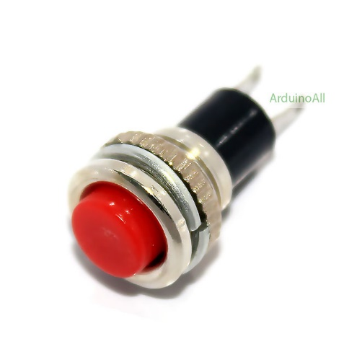

รูปที่ 59 สวิตซ์ไฟฟ้า [27]

12.8.7 Adapter

อะแด๊ปเตอร์ [28] คืออุปกรณ์ที่ใช้แปลงแรงดันไฟฟ้าสลับ ให้มีขนาดแรงดันตามที่ต้องการ หม้อแปลงไฟฟ้าไปใช้ในงานหลายด้าน ทั้งในระบบการจ่ายไฟฟ้า หรือเป็นอุปกรณ์ประกอบในเครื่องใช้ไฟฟ้าต่างๆที่ใช้กันตามบ้านเรือน ไม่ว่าจะเป็น โทรทัศน์ เครื่องขยายเสียง วิทยุเทป หรือ อะแด๊ปเตอร์แปลงไฟเพื่อใช้ในงานต่างๆ จึงนับว่ามีความสำคัญและเกี่ยวข้องกับงานทางไฟฟ้าและอิเล็กทรอนิกส์อย่างมาก

ในระบบจ่ายไฟฟ้าจะมีการแปลงแรงดันไฟฟ้าสลับให้มีขนาดสูงมากๆ เช่นให้มีขนาดเป็น 48kV หรือ 24kV เพื่อลดขนาดของลวดตัวนำ ที่ต้องใช้ในการจ่ายไฟฟ้าเป็นระยะทางไกลๆ เมื่อถึงปลายทางก่อนที่จะจ่ายไฟฟ้าไปให้แก่บ้านเรือนต่างๆ ก็จะแปลงระดับแรงดันไฟฟ้าให้ลดลงเป็น 220 V เพื่อลดอันตรายที่จะเกิดแก่ผู้ใช้ไฟฟ้า และเมื่อต้องการใช้กับอุปกรณ์ไฟฟ้าที่ใช้ระดับแรงดันต่ำๆ เช่น 6V หรือ 9V ก็จะต้องมีการแปลงดันไฟฟ้า ตามบ้านจาก 220 V เป็นระดับแรงดันไฟฟ้าตามที่ต้องการ อุปกรณ์ที่ทำหน้าที่ดังกล่าว เราเรียกว่า อะแด๊ปเตอร์ แสดงได้ดังรูปที่

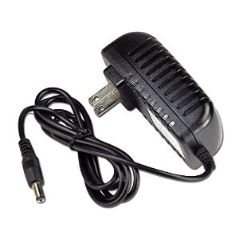

รูปที่ 60 Adapter [28]

12.8.8 SD Card

เอสดีการ์ด [33] (อังกฤษ: Secure Digital) เป็นการ์ดหน่วยความจำพัฒนาโดยสมาคมเอสดีการ์ดสำหรับใช้กับอุปกรณ์พกพา รุ่นมาตรฐานเปิดตัวในเดือนสิงหาคม ค.ศ. 1999 เป็นรุ่นปรับปรุงของมัลติมีเดียการ์ด (MMC) และกลายเป็นมาตรฐานอุตสาหกรรมโดยพฤตินัย

เอสดีการ์ดประกอบด้วยตระกูลการ์ด 4 ตระกูลใน 3 ขนาด การ์ด 4 ตระกูลนี้ได้แก่ การ์ดความจุมาตรฐานดั้งเดิม (SDSC) การ์ดความจุสูง (SDHC) การ์ดความจุขยาย (SDXC) และเอสดีไอโอ (SDIO) ซึ่งรวมฟังก์ชันอินพุต/เอาต์พุตสำหรับหน่วยความจำด้วย[1][2][3] การ์ด 3 ขนาด ได้แก่ขนาดดั้งเดิม ขนาดมินิ และขนาดไมโคร การ์ดสามารถเสียบเข้ากับตัวปรับต่อ และสามารถทำงานในอุปกรณ์ที่สร้างสำหรับการ์ดขนาดใหญ่กว่าได้ แสดงได้ดังรูปที่

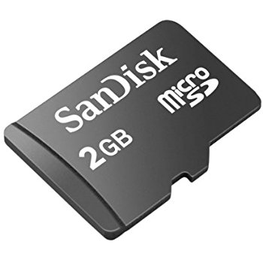

รูปที่ 61 SD Card [33]

เอสดีการ์ดเป็นการ์ดหน่วยความจำที่มีต้นกำเนิดจากการ์ดความจำรุ่นก่อนหน้าคือ มัลติมีเดียการ์ด (Multimedia card-MMC) แต่มีขนาดที่หนากว่า มีอัตราการรับส่งข้อมูลสูงกว่า มักมีปุ่มป้องกันการเขียนข้อมูลทับ และมีคุณสมบัติควบคุมสิทธิ์การใช้แบบดิจิตัล แต่ไม่มีการใช้คุณสมบัตินี้อย่างแพร่หลายมากนัก ขนาดมาตรฐานของเอสดีการ์ดคือ 32 มิลลิเมตร × 24 มิลลิเมตร × 2.1 มิลลิเมตร แต่สามารถลดความหนาให้เหลือ 1.4 มิลลิเมตร เท่ากับมัลติมีเดียการ์ดได้

อัตราการรับส่งข้อมูลของเอสดีการ์ดใช้หน่วยวัดเดียวกับอัตราการรับส่งข้อมูลของซีดีรอม โดยความเร็ว 1 เท่า มีค่าเท่ากับ 150 กิโลไบต์/วินาที เอสดีการ์ดจะมีความเร็วเริ่มต้นที่ 6 เท่า (900 กิโลไบต์/วินาที) การ์ดความเร็วสูงจะมีอัตราการรับส่งข้อมูลที่ 66 เท่า (10 เมกะไบต์/วินาที) และการ์ดระดับบนสุดจะมีความเร็วในการรับส่งข้อมูลอยู่ที่ 150 เท่าหรือสูงกว่า กล้องถ้ายภาพดิจิตัลบางรุ่นต้องการการ์ดความเร็วสูงเพื่อให้สามารถถ่ายภาพต่อเนื่องได้อย่างรวดเร็วและบันทึกภาพเคลื่อนไหวได้อย่างนุ่มนวล ในช่วงปลายปีค.ศ. 2005 (พ.ศ. 2548) อุปกรณ์ส่วนใหญ่รองรับมาตรฐานเอสดีการ์ดรุ่น 1.01 ซึ่งสามารถรับความเร็วสูงสุดได้ที่ 66 เท่า ส่วนมาตรฐาน 1.1 สามารถรับความเร็วสูงสุดได้ถึง 133 เท่า

12.9 เนื้อหาที่เกี่ยวข้อง

12.9.1 คำประพันธ์ประเภท กลอนสี่

กลอนสี่ [34] เป็นคำประพันธ์ประเภทกลอน ใน 1 บท มี 2 บาท 1 บาท มี 2 วรรค วรรคละ 4 คำ กลอน 4 ตามหลักฐานทางวรรณคดีไทย กลอน 4 ที่เก่าที่สุดพบในมหาชาติคำหลวงกัณฑ์มหาพน (สมัยอยุธยา) แต่ต่อมาไม่ปรากฏในวรรณคดีไทยมากนัก มักแทรกอยู่ตามกลอนบทละครต่าง ๆ

สัมผัสบังคับของกลอนสี่ มี 4 แห่ง ดังนี้

1) คำท้ายวรรคแรก สัมผัสคล้องจองกับคำแรกของวรรคที่ 2

2) คำสุดท้ายของวรรคที่ 2 สัมผัสคล้องจองกับคำสุดท้ายของวรรคที่ 3

3) คำสุดท้ายของวรรคที่ 3 สัมผัสคล้องจองกับคำแรกของวรรคที่ 4

4) คำสุดท้ายของวรรคที่ 4 ของบทแรก สัมผัสคล้องจองกับคำสุดท้ายวรรคที่ 2 ของบทถัดไป

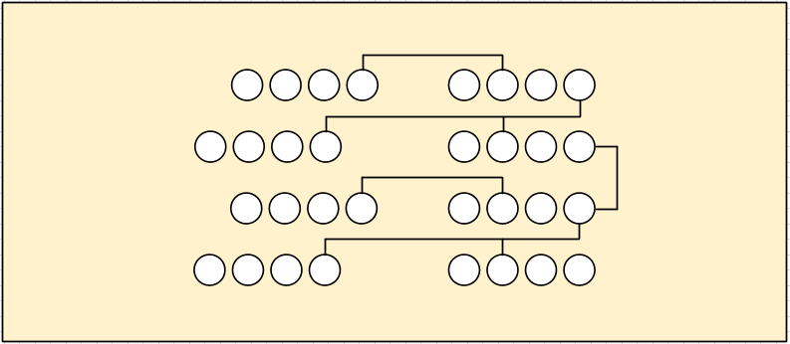

รูปที่ 62 แผนผังบังคับกลอนสี่

ตัวอย่างกลอนสี่

สงสัยมานาน ขันขานก็บ่อย

อีกทั้งเรียงร้อย ถ้อยคำภาษา

สอบถามเรื่อยไป มีใครบ้างนา

รู้บ้างไหมหนา ว่ากลอนอะไร ฯ

12.9.2 คำประพันธ์ประเภท กลอนแปด

กลอนแปด [35] เป็นคำประพันธ์อีกชนิดหนึ่งที่ได้รับความนิยมกันทั่วไป เพราะเป็นร้อยกรองชนิดที่มีความเรียบเรียงง่ายต่อการสื่อความหมาย และสามารถสื่อได้อย่างไพเราะ ซึ่งกลอนแปดมีการกำหนดพยางค์และสัมผัส มีหลายชนิดแต่ที่นิยมคือ กลอนสุภาพ

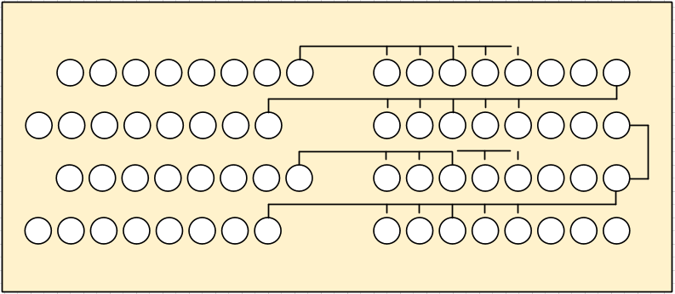

รูปที่ 63 แผนผังบังคับกลอนแปด

ลักษณะคำประพันธ์

1) บท บทหนึ่งมี ๔ วรรค

2) เสียงคำ กลอนทุกประเภทจะกำหนดเสียงคำท้ายวรรคเป็นสำคัญ กำหนดได้ ดังนี้

คำท้ายวรรคสดับ กำหนดให้ใช้ได้ทุกเสียง

คำท้ายวรรครับ กำหนดห้ามใช้เสียงสามัญกับตรี

คำท้ายวรรครอง กำหนดให้ใช้เฉพาะเสียงสามัญกับตรี

คำท้ายวรรคส่ง กำหนดให้ใช้เฉพาะเสียงสามัญกับตรี

3) สัมผัส

ก. สัมผัสนอก หรือสัมผัสระหว่างวรรค อันเป็นสัมผัสบังคับ

สัมผัสระหว่างบท ของกลอนแปด คือ คำสุดท้ายของวรรคที่สี่ (วรรคส่ง) เป็นคำที่ส่งสัมผัสบังคับให้บทต่อไปต้องรับสัมผัสที่คำสุดท้ายของวรรคที่สอง (วรรครับ)

ข. สัมผัสใน ในแต่ละวรรคของกลอนแปด แบ่งช่วงจังหวะออกเป็นสามช่วง

ตัวอย่างกลอนแปด

เรื่องกานท์กลอนอ่อนด้อยค่อยค่อยหัด แม้นอึดอัดขัดใจอย่าไปเลี่ยง

ทีละวรรคถักถ้อยนำร้อยเรียง แม้ไม่เคียงเยี่ยงเขาจะเศร้าไย

วางเค้าโครงโยงคำค่อยนำเขียน เฝ้าพากเพียรเจียรจารนำขานไข

จะถูกนิดผิดบ้างช่างปะไร เขียนด้วยใจใฝ่รักอักษรา

12.9.3 คำประพันธ์ประเภท กาพย์ยานี 11

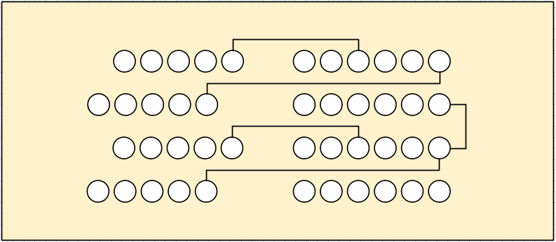

รูปที่ 64 แผนผังบังคับกาพย์ยานี 11

**ลักษณะคำประพันธ์**

1) บท บทหนึ่งมี 4 วรรค

วรรคที่หนึ่งเรียกวรรคสดับ วรรคที่สองเรียกวรรครับ

วรรคที่สามเรียกวรรครอง วรรคที่สี่เรียกวรรคส่ง

แบ่งเป็นวรรคแรก ๕ คำ วรรคหลัง ๖ คำ รวม ๑๑ คำ จึงเรียก ยานี ๑๑

2) สัมผัส

ก. สัมผัสนอก หรือสัมผัสระหว่างวรรค อันเป็นสัมผัสบังคับ มีดังนี้

- คำสุดท้ายของวรรคแรกวรรคที่หนึ่ง (วรรคสดับ) สัมผัสกับคำที่สามของวรรคหลัง วรรคที่สอง (วรรครับ)

- คำสุดท้ายของวรรคที่สอง (วรรครับ) สัมผัสกับคำสุดท้ายของวรรคที่สาม (วรรครอง)

- สัมผัสระหว่างบท ของกาพย์ยานี คือ คำสุดท้ายของวรรคสี่ (วรรคส่ง) เป็นคำส่งสัมผัสบังคับให้บทต่อไปต้องรับสัมผัสที่คำสุดท้ายของวรรคสอง (วรรครับ)

ตัวอย่างกาพย์ยานี 11

พฤษภกาสร อีกกุญชรอันปลดปลง

โททนต์เสน่งคง สำคัญหมายในกายมี

นรชาติวางวาย มลายสิ้นทั้งอินทรีย์

สถิตทั่วแต่ชั่วดี ประดับไว้ในโลกา

12.9.4 คำประพันธ์ประเภท กาพย์ฉบัง 16

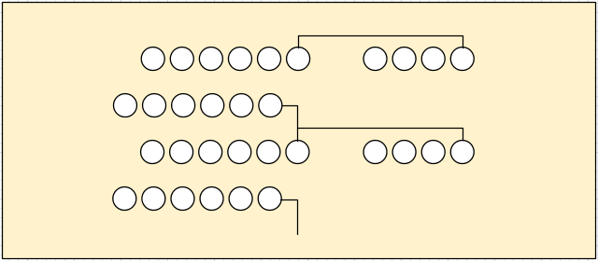

รูปที่ 65 แผนผังบังคับกาพย์ฉบัง 16

**ลักษณะคำประพันธ์**

1) บท บทหนึ่งมี 3 วรรค อาจเรียกว่าวรรคสดับ วรรครับ วรรคส่ง ก็ได้ แบ่งเป็น

วรรคแรก (วรรคสดับ) มี 6 คำ วรรคที่สอง (วรรครับ) มี 4 คำ

วรรคที่สาม (วรรคส่ง) มี 6 คำ

รวมทั้งหมด 16 คำ จึงเรียกฉบัง 16

2) สัมผัส

ก.สัมผัสนอก หรือสัมผัสระหว่างวรรค อันเป็นสัมผัสบังคับ มีดังนี้

- คำสุดท้ายของวรรคหนึ่ง (วรรคสดับ) สัมผัสกับคำสุดท้ายของ วรรคสอง (วรรครับ)

- สัมผัสระหว่างบท ของกาพย์ฉบัง คือ คำสุดท้ายของวรรคสาม (วรรคส่ง) เป็นคำส่งสัมผัส บังคับให้บทต่อไปต้องรับ สัมผัสที่คำสุดท้ายของวรรคหนึ่ง (วรรคสดับ)

ข.สัมผัสใน แต่ละวรรคของกาพย์ฉบัง แบ่งช่วงจังหวะเป็นวรรคละสองคำ ดังนี้

หนึ่งสอง – หนึ่งสอง – หนึ่งสอง หนึ่งสอง – หนึ่งสอง

หนึ่งสอง – หนึ่งสอง – หนึ่งสอง

ตัวอย่างกาพย์ฉบัง 16

ฉบังสิบหกความหมาย หนึ่งบทเรียงราย

นับได้สิบหกพยางค์

สัมผัสชัดเจนขออ้าง เพื่อเป็นแนวทาง

ให้หนูได้คิดคำนึง

12.9.5 คำประพันธ์ประเภท โคลง 2 สุภาพ

โคลง 2 สุภาพ [38] เป็นโคลงที่ใช้ร่วมกับโคลง 2 สุภาพ ในการประพันธ์ลิลิต และในการอื่น ถึงเป็นโคลงเล็กน้อย ก็มีความเพราะพริ้งอยู่ กำหนดบทหนึ่งมี 1 บาทกับ 1 วรรค หรือ 3 วรรค รวม 14 คำ เพิ่มคำสร้อยได้ 2 คำ คำสุดท้ายของวรรคที่ 1 ส่งไปยังคำสุดท้ายของวรรคที่ 2 คำสุดท้ายของวรรคที่ 3 ส่งต่อไปยังคำที่ 1,2 หรือ 3 ของบทที่จะแต่งต่อไป

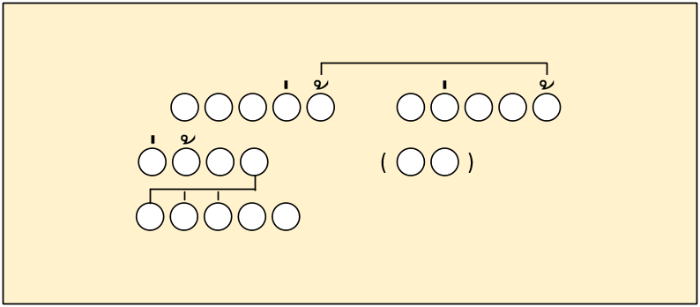

รูปที่ 66 แผนผังบังคับโคลง 2 สุภาพ

ตัวอย่างโคลง 2 สุภาพ

โคลงสองของเก่าแท้ จัก บ่ มีใครแก้

แต่งแต้มตามตรอง

โคลงสองปองชัดแท้ สิบสี่พจน์กฏแล้

เพิ่มสร้อยคราวแคลน

12.9.6 คำประพันธ์ประเภท โคลง 4 สุภาพ

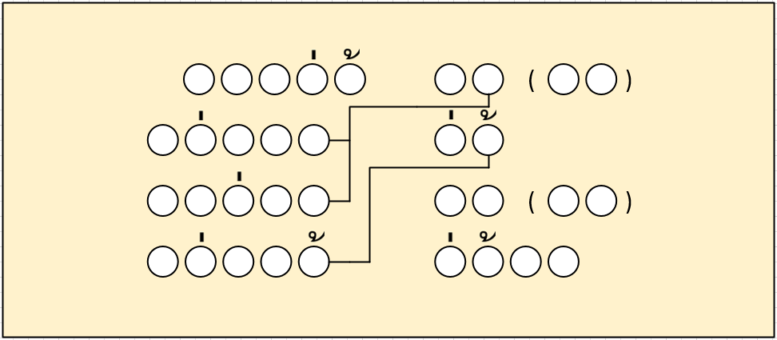

รูปที่ 67 แผนผังบังคับโคลง 4 สุภาพ

**ลักษณะคำประพันธ์**

1) บท บทหนึ่งมี 4 บาท (หนึ่งบรรทัดคือหนึ่งบาท) แต่ละบาทแยกเป็น 2 วรรค เรียก วรรคหน้ากับวรรคหลัง แบ่งเป็นวรรคหน้า 5 คำ วรรคหลัง 2 คำ เฉพาะบาทที่ 4 หรือบาทสุดท้ายกำหนดให้วรรคหลังมี 4 คำ

2) คำสร้อย เฉพาะบาท 1 กับบาท 3 อนุญาตให้มีคำเพิ่มต่อท้ายวรรคหลังได้ อีกบาทละ 2 คำ เรียก คำสร้อย หรือสร้อยคำ นิยมให้ลงท้ายด้วยคำดังนี้ เฮย แฮ ฮา รา ฤา นา นอ พ่อ แม่ พี่ เอย ฯลฯ

3) เอก – โท คือ คำกำหนดบังคับเสียง อันเป็นลักษณะพิเศษของโคลง

คำเอก คือ คำที่กำกับด้วยรูปวรรคยุกต์เอก เช่น แก่ ค่า ใส เฉพาะคำเอกนี้ในโคลงอนุญาตให้ใช้คำตายแทนได้ คำตาย คือ คำที่สะกดในแม่ กก กด กบ เช่น ปิด ฉาก นัด พบสวัสดิ์ ศิริ

คำโท คือ คำที่กำกับด้วยรูปวรรณยุกต์โท เช่น ร้อง ไห้ ไม้ ล้ม ต้ม ข้าว

4) สัมผัส

ก. สัมผัสนอก หรือสัมผัสระหว่างบท อันเป็นสัมผัสบังคับ คำสุดท้ายของบาทหนึ่ง

ข. สัมผัสระหว่างบท โคลงสี่สุภาพไม่เคร่งสัมผัสระหว่างบท จะมีหรือไม่มีก็ได้ หากจะมีกำหนดให้คำสุดท้ายของบทคือคำที่ 7 ของบาทสี่ ส่ง-รับสัมผัสไปยังคำที่ 1 หรือ 2 หรือ 3 ของบาทหนึ่งในบทถัดไป

ตัวอย่างโคลง 4 สุภาพ

เสียงลือเสียงเล่าอ้าง อันใด พี่เอย

เสียงย่อมยอยศใคร ทั่วหล้า

สองเขือพี่หลับใหล ลืมตื่น ฤๅพี่

สองพี่คิดเองอ้า อย่าได้ถามเผือ

12.9.7 คำประพันธ์ประเภท วิชชุมาลาฉันท์ 8

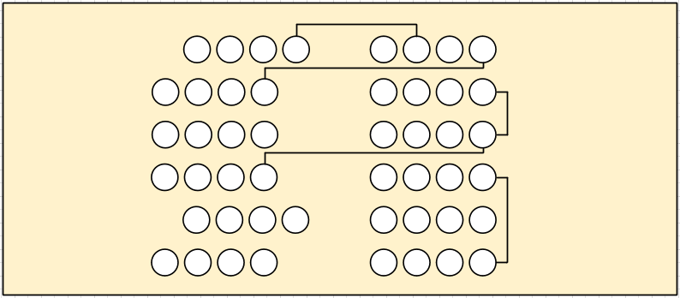

รูปที่ 68 แผนผังบังคับวิชชุมาลาฉันท์ 8

**ลักษณะคำประพันธ์**

1) คณะและพยางค์

วิชชุมาลาฉันท์ 1 บท ประกอบด้วยคณะและพยางค์ มี 4 บาท บาทละ 2 วรรค วรรคละ 4 คำ 1 บาท นับจำนวนคำได้ 8 คำ/พยางค์ ดังนั้นจึงเขียนเลข 8 หลังชื่อ วิชชุมาลาฉันท์ ทั้งบทมีจำนวนคำทั้งสิ้น 32 คำ

2) สัมผัส

- คำสุดท้ายของวรรคที่ 1 ส่งสัมผัสกับคำที่ 2 ของวรรคที่ 2

- คำสุดท้ายของวรรคที่ 2 ส่งสัมผัสกับคำสุดท้าย ของวรรคที่ 3

- คำสุดท้ายของวรรคที่ 4 ส่งสัมผัสกับคำสุดท้าย ของวรรคที่ 6

- คำสุดท้ายของวรรคที่ 5 ส่งสัมผัสกับคำที่ 2 ของวรรคที่ 6

- คำสุดท้ายของวรรคที่ 6 ส่งสัมผัสกับคำสุดท้าย ของวรรคที่ 7

ตัวอย่างวิชชุมาลาฉันท์ 8

จึ่งให้ตีกลอง ป่าวร้องทันที

แจ้งข่าวไพรี รุกเบียนบีฑา

เพื่อหมู่ภูมี วัชชีอาณา

ชุมนุมบัญชา ป้องกันฉันใด

12.9.8 คำประพันธ์ประเภท ร่ายโบราณ

ร่ายโบราณ [41] คือ ร่ายที่กำหนดให้วรรคหนึ่งมีคำห้าคำเป็นหลัก บทหนึ่งต้องแต่งให้มากกว่าห้าวรรคขึ้นไป การสัมผัส คำสุดท้ายของวรรคหน้าสัมผัสกับคำที่หนึ่ง สอง หรือสาม คำใดคำหนึ่งของวรรคถัดไป และยังกำหนดอีกว่า หากส่งด้วยคำเอก ต้องสัมผัสด้วยคำเอก คำโทก็ด้วยคำโท คำตายก็ด้วยคำตาย ในการจบบทนั้น ห้ามไม่ให้ใช้คำที่มีรูปวรรณยุกต์ประสมอยู่เป็นคำจบบท อาจจบด้วยถ้อยคำ และอาจแต่งให้มีสร้อยสลับวรรคก็ได้

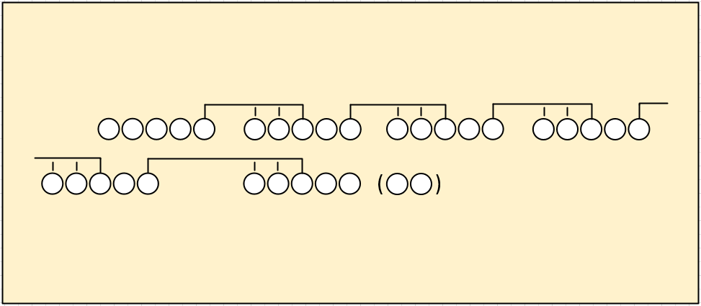

รูปที่ 69 แผนผังบังคับร่ายโบราณ

ตัวอย่างร่ายโบราณ

พระบาทเสด็จ บ มิช้า พลหัวหน้าพะกัน แกว่งตาวฟันฉฉาด แกว่งดาบฟาดฉฉัด ซ้องหอกซัดยยุ่ง ซ้องหอกพุ่งยย้าย ข้างซ้ายรบ บ มิคลา ข้างขวารบ บ มิแคล้ว แกล้วแลแกล้วชิงข้า กล้าแลกกล้าชิงขัน รุมกันพุ่งกันแทง เข้าต่อแย้งต่อยุทธ์ โห่อึงอุดเอาชัย เสียงปืนไฟกึกก้อง สะเทือนท้องพสุธา หน้าไม้ดาปืนดาษ ธนูสาดศรแผลง แข็งต่อแข็งง่าง้าง ช้างพะช้างชนกัน ม้าผกผันคลุกเคล้า เข้ารุกรวนทวนแทง รแรงเร่งมาหนา ถึงพิมพิสารครราช พระบาทขาดคอช้าง ขุนพลคว้างขวางรบ กันพระศพกษัตริย์ หนีเมื้อเมืองท่านไท้ ครั้นพระศพเข้าได้ ลั่นเขื่อนให้หับทวาร ท่านนา

ตารางที่ 1 การเปรียบเทียบคุณสมบัติของบอร์ด Arduino

|  |  |  |  |  |
| --- | --- | --- | --- | --- |
| **คุณสมบัติ** | **Arduino Pro Mini** | **Arduino Nano** | **Arduino UNO R3** | **Arduino MEGA 2560** |
| ไมโครคอนโทรลเลอร์ | atmega328 | ATmega328 | ATmega328 | ATmega2560 |
| แหล่งจ่ายไฟ | 5V | 5V | 5V | 5V |
| ไฟเข้า(แนะนำ) | 5-12V | 7-12V | 7-12V | 7-12V |
| ไฟเข้า (จำกัดไว้ที่) | 12V | 6-20V | 6-20V | 6-20V |
| ขาดิจิตอล I/O | 14 ขา (6 รองรับเอาต์พุตแบบ PWM ) | 14 ขา (6 รองรับเอาต์พุตแบบ PWM ) | 14 ขา (6 รองรับเอาต์พุตแบบ PWM) | 54 (of which 14 provide PWM output, 4 UART TTL) |
| ขาอนาล็อก อินพุต | 8 ขา | 8 ขา | 6 ขา | 16 ขา |
| กระแสไฟฟ้า DC ต่อขา I/O | 40 mA | 40 mA | 40 mA | 40 mA |
| กระแสไฟฟ้าออก DC สำหรับขา 3.3V | 16 MHz (5V versions) | 50 mA | 50 mA | 50 mA |
| Flash Memory | 32 KB | 32 KB (ATmega328) | 32 KB (ATmega328) | 256 KB |
| SRAM | 2 KB | 2 KB (ATmega328) | 2 KB (ATmega328) | 8 KB |
| EEPROM | 1 KB | 1 KB (ATmega328) | 1 KB (ATmega328) | 4 KB |
| Clock Speed | 16 MHz | 16 MHz | 16 MHz | 16 MHz |
| พอร์ท USB | ไม่มี | มี | มี | มี |
| สามารถต่อกับ Shield | ไม่ได้ | ไม่ได้ | ได้ | ได้ |
| ขนาด | 33.3 * 18.0mm | 45x18 mm | 68.6x53.4 mm | 101.52x53.3 mm |
| น้ำหนัก | 2 กรัม | 5 กรัม | 25 กรัม | 36 กรัม |
| ราคา | 90 บาท | 120 บาท | 300 บาท | 450 บาท |

ตารางที่ 2 การเปรียบเทียบเชิงวิศวกรรม

|  |  |  |  |  |  |  |
| --- | --- | --- | --- | --- | --- | --- |
| **ความสามารถ** | **สื่อการเรียนการสอนวิชาคณิตศาสตร์สำหรับเด็กนักเรียนที่พิการทางสายตา [30]** | **ชุดการเรียนรู้เพื่อคนพิการทางสายตา เรื่อง สัตว์ [31]** | **แอพพลิเคชั่น “Read for the Blind” [32]** | **อุปกรณ์ระบุสีออกเป็นคำพูดสำหรับผู้พิการทางสายตา [17]** | **แผนผังบทประพันธ์ของโรงเรียนสอนคนตาบอดฯ[21]** | **พัฒนาสื่อแผนผังคำประพันธ์สำหรับนักเรียนที่บกพร่องทางการเห็น [กำลังนำเสนอ]** |
| แสดงอักษรเบรลล์  บนอุปกรณ์ | ไม่มี | ไม่มี | ไม่มี | ไม่มี | มี | มี |
| แสดงภาษาไทย  บนอุปกรณ์ | ไม่มี | ไม่มี | มี | มี | มี | มี |
| สามารถสัมผัส  บนอุปกรณ์ | ได้ | ได้ | ได้ | ได้ | ได้ | ได้ |
| เปล่งเสียง | ไม่ได้ | ได้ | ได้ | ได้ | ไม่ได้ | ได้ |
| การใช้งานสำหรับ  คนตาบอด | ได้ | ได้ | ได้ | ได้ | ได้ | ได้ |
| การเคลื่อนย้าย | ได้ | ได้ | ได้ | ได้ | ได้ | ได้ |
| ขนาดอุปกรณ์ | ประมาณ  20×10×10 ซ.ม. | ประมาณ  15×10×15 ซ.ม. | ไม่ระบุ | ประมาณ  20×10×15 ซ.ม. | ประมาณ  20×30 ซ.ม. | ประมาณ  50×45×45 ซ.ม. |
| น้ำหนัก | ไม่ระบุ | ไม่ระบุ | ไม่ระบุ | ไม่ระบุ | ประมาณ 0.5 กก. | ประมาณ 2 กก. |
| ราคา | ไม่ระบุ | ไม่ระบุ | ไม่ระบุ | ไม่ระบุ | ไม่ระบุ | ประมาณ 2,500 บาท |

แบบฟอร์ม CE02-Final

**13. ขอบเขตของโครงงานวิศวกรรม**

1) สร้างเครื่องพัฒนาสื่อการเรียนรู้สาระภาษาไทย เรื่องแผนผังคำประพันธ์ ได้ 1 ชุด

2) สามารถกดปุ่มกดฟังเสียงได้ครั้งละสองปุ่ม

3) สามารถเปล่งเสียงได้ครั้งละหนึ่งการสัมผัสนอกและการสัมผัสใน

4) มีชนิดของบทคำประพันธ์ จำนวน 8 ชนิด โดยมีแผ่นแผนผังคำประพันธ์ แผ่นละชนิด

5) จำนวนบทของคำประพันธ์ มีจำนวน 2 บท (1 บท มี 4 บาท)

6) มีเส้นเชื่อมโยงการสัมผัสนอกและการสัมผัสในของแต่ละคำในบทคำประพันธ์

7) จุดสัมผัสของแต่ละคำในบทคำประพันธ์สามารถเปล่งเป็นเสียงชุดเดียวกัน

8) มีสัญลักษณ์แสดงแทนจำนวนคำของแต่ละบท

9) มีปุ่มกดสำหรับเลือกประเภทของบทคำประพันธ์

10) มีการเปล่งเสียงบทคำประพันธ์ที่เลือกใช้งาน

11) มีปุ่มกดฟังเสียงคำที่สัมผัสนอกและสัมผัสใน สำหรับแต่ละคำประพันธ์

12) มีปุ่มฟังคำแนะนำการใช้งานสื่อการเรียน โดยสามารถฟังซ้ำได้

13) มีผลการประเมินการเรียนรู้จากผู้ใช้งาน

**14. แผนการดำเนินงาน**

**14.1 ขั้นตอนการดำเนินงานโครงงาน**

1) ศึกษาข้อมูลเกี่ยวกับเด็กที่บกพร่องทางการมองเห็น

2) สอบถามอาจารย์ที่ โรงเรียนสอนคนตาบอดภาคเหนือในพระบรมราชินูปถัมภ์ จังหวัดเชียงใหม่

3) ศึกษาเนื้อหา ลักษณะ ประเภท และรูปแบบของคำประพันธ์

4) ศึกษาอุปกรณ์ที่นำมาทำโครงการ

5) ออกแบบสื่อแผนผังคำประพันธ์สำหรับนักเรียนที่บกพร่องทางการเห็น

6) จัดทำสื่อแผนผังคำประพันธ์สำหรับนักเรียนที่บกพร่องทางการเห็น

7) เขียนโปรแกรมควบคุม Controller

8) เขียนโปรแกรมควบคุม Servo motor

9) เขียนโปรแกรมควบคุม MP3 module

10) ทดสอบใช้งานอุปกรณ์

11) ประกอบอุปกรณ์เข้าด้วยกันและทดสอบ

12) ทดสอบอุปกรณ์เรียนโดยผู้เด็กที่บกพร่องทางการมองเห็น

13) รับคำแนะนำการใช้งาน

14) ปรับปรุงชิ้นงาน

15) สรุปผลการทดลอง

16) จัดทำรูปเล่มโครงการ

17) สอบโครงการ

**14.2 ตารางแผนการดำเนินงาน**

ตารางที่ 3 แผนการดำเนินงาน

|  |  |  |  |  |  |  |  |  |  |  |  |
| --- | --- | --- | --- | --- | --- | --- | --- | --- | --- | --- | --- |
| กิจกรรม | เดือน/ปี 61-62 | | | | | | | | | | ผู้รับผิดชอบ |
| มิ.ย. | ก.ค. | ส.ค. | ก.ย. | ต.ค. | พ.ย. | ธ.ค. | ม.ค. | ก.พ. | มี.ค. |
| 61 | 61 | 61 | 61 | 61 | 61 | 61 | 62 | 62 | 62 |
| ศึกษาข้อมูลเกี่ยวกับเด็กที่บกพร่องทางการมองเห็น |  |  |  |  |  |  |  |  |  |  | อิทธิกร |
| สอบถามอาจารย์ที่ โรงเรียนสอนคนตาบอดภาคเหนือในพระบรมราชินูปถัมภ์ จังหวัดเชียงใหม่ |  |  |  |  |  |  |  |  |  |  | อิทธิกร,  พิตรพิบูล |
| ศึกษาเนื้อหา ลักษณะ ประเภท และรูปแบบของคำประพันธ์ |  |  |  |  |  |  |  |  |  |  | พิตรพิบูล |
| ศึกษาอุปกรณ์ที่นำมาทำโครงการ |  |  |  |  |  |  |  |  |  |  | อิทธิกร |
| ออกแบบสื่อแผนผังคำประพันธ์สำหรับนักเรียนที่บกพร่องทางการเห็น |  |  |  |  |  |  |  |  |  |  | พิตรพิบูล |
| จัดทำสื่อแผนผังคำประพันธ์สำหรับนักเรียนที่บกพร่องทางการเห็น |  |  |  |  |  |  |  |  |  |  | อิทธิกร,  พิตรพิบูล |
| เขียนโปรแกรมควบคุม Controller |  |  |  |  |  |  |  |  |  |  | พิตรพิบูล |
| เขียนโปรแกรมควบคุม  Servo motor |  |  |  |  |  |  |  |  |  |  | อิทธิกร |
| เขียนโปรแกรมควบคุม  MP3 module |  |  |  |  |  |  |  |  |  |  | อิทธิกร |
| ทดสอบใช้งานอุปกรณ์ |  |  |  |  |  |  |  |  |  |  | พิตรพิบูล |
| ประกอบอุปกรณ์เข้าด้วยกัน  และทดสอบ |  |  |  |  |  |  |  |  |  |  | อิทธิกร,  พิตรพิบูล |
| ทดสอบอุปกรณ์เรียนโดยเด็ก  ที่บกพร่องทางการมองเห็น |  |  |  |  |  |  |  |  |  |  | อิทธิกร,  พิตรพิบูล |
| รับคำแนะนำการใช้งาน |  |  |  |  |  |  |  |  |  |  | พิตรพิบูล |
| ปรับปรุงชิ้นงาน |  |  |  |  |  |  |  |  |  |  | พิตรพิบูล |
| สรุปผลการทดลอง |  |  |  |  |  |  |  |  |  |  | อิทธิกร |
| จัดทำรูปเล่มโครงการ |  |  |  |  |  |  |  |  |  |  | อิทธิกร,  พิตรพิบูล |
| สอบโครงการ |  |  |  |  |  |  |  |  |  |  | อิทธิกร,  พิตรพิบูล |

ตารางที่ 4 ผลงานในแต่ละช่วงเวลา

|  |  |  |
| --- | --- | --- |
| ปีที่ | เดือนที่ | ผลงานที่คาดว่าจะสำเร็จ |
| 1 | 1 – 2 | นำเสนอหัวข้อและออกแบบชิ้นงาน |
| 3 - 6 | ทำชิ้นงานและเริ่มทดสอบ |
| 7 - 9 | ทดสอบจริง เก็บข้อมูล และปรับปรุง |
| 10 | รูปเล่มโครงการ |

**15.ประโยชน์ที่คาดว่าจะได้รับจากโครงงาน**

1) สร้างเครื่องพัฒนาสื่อแผนผังคำประพันธ์ได้ 1 เครื่อง

2) ได้ศึกษาอุปกรณ์ Arduino, Servo motor และ MP3 Arduino

3) ได้ศึกษาการเขียนโปรแกรมควบคุมการทำงานของ Arduino, Servo motor และ MP3 Arduino

4) ได้ความรู้วิชา ภาษาไทย เรื่อง โครงสร้างคำประพันธ์

5) เพิ่มความสนใจในการเรียนรู้ของเด็กที่บกพร่องทางการมองเห็น

6) เด็กที่บกพร่องทางการมองเห็น สามารถเรียนรู้ได้ด้วยตนเอง

7) การใช้งานที่ง่าย และสามารถเคลื่อนย้ายได้

**16. ความร่วมมือกับหน่วยงานอื่น**

โรงเรียนสอนคนตาบอดภาคเหนือในพระบรมราชินูปถัมภ์ จังหวัดเชียงใหม่ ให้คำปรึกษาในการสร้างโมเดลแผนผังคำประพันธ์

**17. งบประมาณ**

ตารางที่ 5 รายละเอียดงบประมาณโครงงานวิศวกรรม

|  |  |
| --- | --- |
| รายการ | จำนวนเงิน (บาท) |
| 1.ค่าวัสดุ  1.1 Arduino UNO R3  1.2 MG995 Servo Motor (360 Degree)  1.3 MP3 VS1053 Arduino MP3 shield board with TF card  1.4 power amplifier  1.5 Switch & Button  1.6 ลำโพง  1.7 สายไฟ จัมเปอร์  1.8 Adapter  1.9 อุปกรณ์ในการทำเครื่องแผนผังคำประพันธ์ | 300  350  440  60  200  200  60  200  3,000 |
| 2. ค่าเดินทางระหว่างปฏิบัติการในโครงงานวิศวกรรม  2.1 ค่าเดินทางไปโรงเรียนสอนคนตาบอดภาคเหนือในพระบรมราชินูปถัมภ์ จังหวัดเชียงใหม่ เพื่อขอคำปรึกษาในการสร้างโมเดลแผนผังคำประพันธ์  2.2 ค่าเดินทางอื่น ๆ | 500  500 |
| 3. ค่าจัดหาข้อมูล  3.1 ค่าถ่ายเอกสาร | 500 |
| 4. ค่าทำรายงาน  4.1 การจัดพิมพ์รูปเล่มงานวิทยานิพนธ์ | 2,000 |
| รวม | 8,310 |

**18. วิธีการประเมินผล**

18.1 เชิงปริมาณ

1) สามารถสร้างเครื่องพัฒนาสื่อแผนผังคำประพันธ์สำหรับนักเรียนที่บกพร่องทางการเห็นได้ 1เครื่อง

2) ได้กราฟการประเมินผลจากผู้สร้างระบบ

3) ได้กราฟการประเมินผลจากผู้ใช้งาน

18.2 เชิงคุณภาพ

1) เด็กนักเรียนที่บกพร่องทางการมองเห็นได้เรียนรู้ แผนผังคำประพันธ์

2) ลดภาระการพูดของคุณครูผู้สอน

3) ผู้สร้างได้ฝึกทักษะด้านปฏิสัมพันธ์กับหน่วยงานภายนอกมหาวิทยาลัย

4) ผู้สร้างระบบได้ประสบการณ์ในการสร้างสื่อการเรียนรู้โดยใช้เทคโนโลยี ปัจจุบันเข้ามาแก้ไขปัญหาการเรียนการสอนของเด็กที่บกพร่องทางสายตา

**19. สถานที่ทำการทดลอง**

- มหาวิทยาลัยเทคโนโลยีราชมงคลล้านนา เชียงใหม่

- โรงเรียนสอนคนตาบอดภาคเหนือในพระบรมราชินูปถัมภ์ จังหวัดเชียงใหม่

- หอพักที่ผู้จัดทำโครงงานอาศัยอยู่ในปัจจุบัน

**20. บรรณานุกรม**

[1] กติกา กระกรกุล. การสร้างหนังสือภาพนูนเรื่องการมัดเมคราเม่ การมัดสำหรับนักเรียนที่มีความบกพร่องทางการมองเห็น. สาขาวิชาคหกรรมศาสตร์ คณะเทคโนโลยีคหกรรมศาสตร์ มหาวิทยาลัยเทคโนโลยีราชมงคลพระนคร. 2558.

[2] กาญจนา จันทร์ประเสริฐ. การพัฒนาเครื่องแจ้งเตือนสิ่งกีดขวางเพื่อผู้พิการทางสายตาที่ช่วยให้ผู้พิการทางสายตามีความปลอดภัยในการใช้ชีวิตประจำวันตามปกติ. ภาควิชาฟิสิกส์ คณะวิทยาศาสตร์ มหาวิทยาลัยรังสิต. 2560.

[3] ธีรอาภา บุญจันทร์ และคณะ. การจำลองวัตถุทางพิพิธภัณฑ์สำหรับคนตาบอด. วารสารมหาวิทยาลัยศิลปากร 2555. ฉบับภาษาไทย ปีที่ 32 ฉบับที่ 1 พ.ศ. 2555 : 107 – 114

[4] รพี โพธิชัย. ระบบนำทางภายในอาคารเพื่อผู้พิการทางสายตาด้วยเทคโนโลยีอาร์เอฟไอดี

สถาปัตยกรรมศาสตร์มหาบัณฑิต, สาขาวิชาสถาปัตยกรรม คณะสถาปัตยกรรมศาสตร์และ

ผังเมืองมหาวิทยาลัยธรรมศาสตร์. 2554.

[5] สุเทพ เตรียมวิทยา. การออกแบบและพัฒนาแอพพลิเคชั่นสําหรับช่วยเหลือผู้พิการ ทาง

สายตากับการอ่านฉลากยานักศึกษาวิทยาลัยเทคโนโลยีสารสนเทศและการสื่อสาร

มหาวิทยาลัยรังสิต. 2560.

[6] Atsushi Domae, Takehiko Oe, และคณะ. “Evaluation of a resistive voltage divider based on a quantized Hall resistance voltage divider.” Precision Electromagnetic Measurements (CPEM 2016), (10-15 July 2016)

[7] F. Maingreaud, และคณะ, “A Dynamic Tactile Map as a Tool for Space Organization Perception: Application to the Design of an Electronic Travel Aid for Visually Impaired and Blind People.” Engineering in Medicine and Biology Society, (2005).

[8] Hui-Chun Chu and Yu-Hsuan Sung , Advanced Applied Informatics (IIAI-AAI) , A context-aware progressive inquiry-based augmented reality system to improving students investigation learning abilities for high school geography courses , 2016

[9] Jiang Huixian and Lin Guangfa ,Computer Science & Education (ICCSE) , The design and application of geography experimental simulation platform , 2011

[10] Kresimir Romic, Tomislav Galba. “Virtual Reality Technology for Blind and Visual Impaired People.” ELMAR (ELMAR), (28-30 Sept. 2015)

[11] Lamya Albraheem and Reem AlDosari. “Third Eye: An Eye for the Blind to Identify Objects Using Human-Powered Technology.” Cloud Computing (ICCC, (26-29 April 2015)

[12] Lawrence K. Au, Thanos Stathopoulos. “SmartCane.” Information Processing in Sensor Networks, 2008. IPSN '08. International Conference on, (22-24 April 2008)

[13] Lei Yang, Xin Song, Yancong Li, Huiyong Shan, Junwang. “Design and Experimental Research on Intelligent household Assistive Robot for the Elderly.” Instrumentation and Measurement, Computer, Communication and Control (IMCCC), (2015).

[14] Limin Zeng, Gerhard Weber, “Exploration of Location-Aware You-Are-Here Maps on a Pin-Matrix Display.” IEEE Transactions on Human-Machine Systems, (2016):pp88 – 100.

[15] Nyanasegari Bhoo Pathy, Mustafa Din Bin Subari. “Space technology for the blind and visually impaired.” Space Science and Communication (IconSpace), (12-13 July 2011)

[16] P.H.A.S Rajapaksha.et al. ,Technology and Management (NCTM) , E-GEO: Geography based E-learning system for sri lanka , 2017

[17] Preeyada Mungkaruna, Pratch Piyawongwisal and Kittiphong Ropkhop. “The talking color identifying device for the visually impaired.” Electrical Engineering/Electronics, Computer, Telecommunications and Information Technology (ECTI-CON), (28 June-1 July 2016)

[18] Rai Munoz, Xuejian Rong and Yingli Tian. “Depth-aware indoor staircase detection and recognition for the visually impaired.” Multimedia & Expo Workshops (ICMEW), (11-15 July 2016)

[19] Ryo Kitada, Richard J. Adams. “Designing Haptic Assistive Technology for Individuals Who Are Blind or Visually Impaired.” IEEE Transactions on Haptics ( Volume: 8, Issue: 3, July-Sept. 1 2015 ), (27 August 2015)

[20] Safayet Ahmed. “Electronic Speaking System for Speech Impaired People Speak Up.” Electrical Engineering and Information Communication Technology (ICEEICT), (2015)

[21] โรงเรียนสอนคนตาบอดภาคเหนือในพระราชินูปถัมภ์ จังหวัดเชียงใหม่

[22] Arduino. “arduino uno.” [อ้างเมื่อ 9 กันยายน 2561] เข้าถึงได้จาก : <https://www.arduino.cc/en/Main/ArduinoBoardUno>

[23] Arduino and Motor Control. “Servo Motor” [อ้างเมื่อ 9 กันยายน 2561] เข้าถึงได้จาก : <https://www.arduitronics.com/article/27/arduino-and-motor-control-part-4-servo-motor>

[24] Arduino. MP3 “MP3 VS1053 Arduino MP3 shield board with TF card” [อ้างเมื่อ 9 กันยายน 2561] เข้าถึงได้จาก : <https://www.arduinoall.com/product/620/mp3-vs1053-arduino-mp3-shield-board-with-tf-card>

[25] AUDIOCITY2U. “แอมปลิฟายเออร์ (Amplifier).” [อ้างเมื่อ 9 กันยายน 2561] เข้าถึงได้จาก : http://www.audiocity2u.com/Knowledge-ความรู้ทั่วไป-ด้านเครื่องเสียง/เครื่องขยาย -Amplifier.html

[26] AUDIOCITY2U. “ลำโพง Loundspeaker.” [อ้างเมื่อ 9 กันยายน 2561] เข้าถึงได้จาก : <http://www.audiocity2u.com/Knowledge-ความรู้ทั่วไป-ด้านเครื่องเสียง/ลำโพง-Loundspeaker.html>

[27] MMV. “สวิตซ์.” [อ้างเมื่อ 26 พฤศจิกายน 2559] เข้าถึงได้จาก : <http://www.mmv.ac.th/supphapong/sci%20915.htm>

[28] kpp. “หม้อแปลงไฟฟ้า.” [อ้างเมื่อ 26 พฤศจิกายน 2559] เข้าถึงได้จาก : <http://kpp.ac.th/elearning/elearning3/book-08.html>

[29] สุรัตน์ คำหอมรื่น : การพัฒนาความสามารถในการแต่งกลอนสุภาพ ของนักเรียนชั้นประถมศึกษา ปีที่ 6 ด้วยการจัดการเรียนรู้แบบร่วมมือเทคนิค CIRC ร่วมกับแบบฝึก, อาจารย์ที่ปรึกษาวิทยานิพนธ์ : ผศ.ดร. บุษบา บัวสมบูรณ์ รศ.สมพร ร่วมสุข และ ผศ.ดร.ไชยยศ ไพวิทยศิริธรรม. 168 หน้า

[30] มนตรี รุ่งเรือง และคณะ : การออกแบบผลิตภัณฑ์สื่อการเรียนการสอนวิชาคณิตศาสตร์สำหรับ นักเรียนที่พิการทางสายตา. มหาวิทยาลัยเทคโนโลยีราชมงคลรัตนโกสินทร์. 2558

[31] จริยา ศิลารักษ์ : ชุดการเรียนรู้เพื่อคนพิการทางสายตา เรื่อง สัตว์. อิเล็กทรอนิกส์ ประเภทวิชา ช่างอุตสาหกรรม. อาจารย์ ชนตร์นนท์ ภีระคำ. 2558

[32] ณัฐศักดิ์ พงษ์สวัสดิ์, ปริญญานิเทศศาสตรมหาบัณฑิต สาขาวิชาการสื่อสารเชิงกลยุทธ์, พฤศจิกายน 2558, บัณฑิตวิทยาลัย มหาวิทยาลัยกรุงเทพ.ความต้องการด้านเนื้อหาของผู้พิการทางสายตา เพื่อผลิตหนังสือเสียงบนแอพพลิเคชั่น “Read for the Blind” (71 หน้า) อาจารย์ปรึกษา: ผู้ช่วยศาสตราจารย์ ดร.ธรรญธร ปัญญโสภณ

[33] วิกิพีเดีย สารานุกรมเสรี. “เอสดีการ์ด” [อ้างเมื่อ 20 กันยายน 2561] เข้าถึงได้จาก : <https://th.wikipedia.org/wiki/เอสดีการ์ด>

[34] tangklon. “กลอนสี่” [อ้างเมื่อ 20 พฤศจิกายน 2559] เข้าถึงได้จาก : <http://www.tangklon.com/กลอนสุภาพ/กลอน4>

[35] tangklon. “กลอนแปด” [อ้างเมื่อ 20 พฤศจิกายน 2559] เข้าถึงได้จาก : <http://www.tangklon.com/กลอนสุภาพ/กลอน8>

[36] tangklon. “กาพย์ยานี11” [อ้างเมื่อ 20 พฤศจิกายน 2559] เข้าถึงได้จาก : <http://www.tangklon.com/กาพย์/กาพย์ยานี11>

[37] tangklon. “กาพย์ฉบัง16” [อ้างเมื่อ 20 พฤศจิกายน 2559] เข้าถึงได้จาก : <http://www.tangklon.com/กาพย์/กาพย์ฉบัง16>

[38] watmoli. “โคลง2สุภาพ” [อ้างเมื่อ 20 พฤศจิกายน 2559] เข้าถึงได้จาก : <http://www.watmoli.com/poetry-chapter4/supharp/4116.html>

[39] tangklon. “โคลง4สุภาพ” [อ้างเมื่อ 20 พฤศจิกายน 2559] เข้าถึงได้จาก : <http://www.tangklon.com/โคลง/โคลง4สุภาพ>

[40] krupiyarerk. “วิชชุมมาลาฉันท์ 8” [อ้างเมื่อ 20 พฤศจิกายน 2559] เข้าถึงได้จาก : <https://krupiyarerk.wordpress.com/2011/10/04/วิชชุมมาลาฉันท์8>

[41] baanjomyut. “ร่ายโบราณ” [อ้างเมื่อ 20 พฤศจิกายน 2559] เข้าถึงได้จาก : <https://www.baanjomyut.com/library_2/rai/index.html>

**21. ประวัติคณะผู้ดำเนินงาน**

ชื่อ - นามสกุล (ภาษาไทย) นายอิทธิกร คำมูล

ชื่อ - นามสกุล (ภาษาอังกฤษ) Mr.Itthikorn Kammool

เลขหมายบัตรประจำตัวประชาชน 1529900784603

สถานที่ติดต่อ 81 หมู่ 3 ต.พระบาท อ.เมือง จ.ลำปาง 52000

เบอร์โทร 097-9216447

E-mail puck_203@outlook.com

ประวัติการศึกษา

พ.ศ. 2555 ประกาศนียบัตรวิชาชีพ

สาขาวิชาไฟฟ้าและอิเล็กทรอนิกส์

สาขางานอิเล็กทรอนิกส์

วิทยาลัยเทคนิคลำปาง

พ.ศ. 2557 ประกาศนียบัตรวิชาชีพชั้นสูง

สาขาวิชาอิเล็กทรอนิกส์

สาขางานเทคนิคคอมพิวเตอร์

วิทยาลัยเทคนิคลำปาง

พ.ศ. 2561 คณะวิศวกรรมศาสตร์

สาขาวิศวกรรมไฟฟ้า

หลักสูตรวิศวกรรมคอมพิวเตอร์

มหาวิทยาลัยเทคโนโลยีราชมงคลล้านนา เชียงใหม่

ชื่อ - นามสกุล (ภาษาไทย) นายพิตรพิบูล พงศ์สรรเพชญ

ชื่อ - นามสกุล (ภาษาอังกฤษ) Mr.Pitpiboon Phongsanphet

เลขหมายบัตรประจำตัวประชาชน 1579900405076

สถานที่ติดต่อ 61 หมู่ 2 ต.แม่ต๋ำ อ.พญาเม็งราย จ.เชียงราย 57290

เบอร์โทร 094-9320694

E-mail best.pitpiboon@gmail.com

ประวัติการศึกษา

พ.ศ. 2558 ประกาศนียบัตรวิชาชีพชั้นสูง

สาขาวิชาอิเล็กทรอนิกส์

สาขางานเทคนิคคอมพิวเตอร์

วิทยาลัยเทคนิคเชียงราย

พ.ศ. 2561 คณะวิศวกรรมศาสตร์

สาขาวิศวกรรมไฟฟ้า

หลักสูตรวิศวกรรมคอมพิวเตอร์

มหาวิทยาลัยเทคโนโลยีราชมงคลล้านนา เชียงใหม่